державні будівельні норми УКРАЇНИ

БУДІВНИЦТВО У СЕЙСМІЧНИХ РАЙОНАХ
Основні положення

ДБН В.1.1-12:2025

Видання офіційне

Київ
Міністерство розвитку громад та територій України
2025
державні будівельні норми УКРАЇНИ

БУДІВНИЦТВО У СЕЙСМІЧНИХ РАЙОНАХ
Основні положення

ДБН В.1.1-12:2025

Видання офіційне

Київ
Мінрозвитку
2025
передмова
1 Розроблено: | Державне підприємство «Державний науково-дослідний інститут будівельних конструкцій» (ДП НДІБК)
РОЗРОБНИКИ: | К. Бабік, канд. техн. наук; А. Бамбура, д-р техн. наук; О. Бєлоконь, канд. техн. наук; Д. Богдан, канд. техн. наук; Н. Гах, канд. техн. наук; М. Мар’єнков, д-р техн. наук; Ю. Мелашенко, канд. техн. наук; Ю. Немчинов, д-р техн. наук (науковий керівник); Г. Фаренюк, д-р техн. наук; В. Шумінський, канд. техн. наук
За участю: | Інститут геофізики імені С. І. Субботіна НАНУ  (О. Кендзера, канд. фіз.-мат. наук, чл.-кор. НАН України; Ю. Семенова, д-р фіз.-мат. наук)  Інститут геотехнічної механіки імені М. С. Полякова НАНУ  (А. Булат, акад., д-р техн. наук; В. Дирда, д-р техн. наук; М. Лисиця, канд. техн. наук)  Одеська державна академія будівництва та архітектури  (А. Ковров, канд. техн. наук; О. Мурашко, д-р техн. наук; С. Петраш, канд. техн. наук; М. Сорока, канд. техн. наук; В. Шеховцов, канд. техн. наук; І. Шеховцов, канд. техн. наук; Д. Якушев, канд. техн. наук)  Одеський національний морський університет  (Д. Безушко, канд. техн. наук; В. Дорофєєв, д-р техн. наук; В. Єгупов, канд. техн. наук; К. Єгупов, д-р техн. наук)  НВТОВ «СКАД СОФТ» (А. Перельмутер, д-р техн. наук)  ТОВ «ЛИРА САПР» (М. Барабаш, д-р техн. наук; О. Городецький, д-р техн. наук)  ПП «Капітель-М» (М. Кубійович)  СК «СТИКОН» (Л. Крючков)
2 Внесено: | Департамент технічного регулювання в будівництві  Міністерства розвитку громад та територій України
3 погоджено: | Міністерство захисту довкілля та природних ресурсів України  (лист від 07.08.2024 № 25/1-21/19454-24)
Державна служба України з надзвичайних ситуацій
(лист від 21.06.2024 № 04-13590/262-1)
4 затверджено: | наказ Міністерства розвитку громад та територій України  від 19.09.2025 № 1414
Набрання чинності: | чинні з 2026–07–01
5 На заміну: | ДБН В.1.1-12:2014

ЗМІСТ

1 Cфера застосування 1
2 Нормативні посилання 1
3 Терміни та визначення понять 2
4 Познаки та скорочення 5
5 Загальні положення 7
6 Характеристики сейсмічного впливу 8
6.1 Сейсмічна небезпека. Врахування впливу ґрунтових умов 8
6.2 Представлення сейсмічного впливу 11
6.2.1 Загальні відомості 11
6.2.2 Спектр пружної реакції 11
6.2.3 Спектри нелінійної реакції 12
6.2.4 Акселерограми 12
6.3 Сейсмічний моніторинг 13
7 Основні вимоги до забезпечення сейсмостійкості будівель і споруд на етапі проєктування 13
7.1 Основні вимоги до забезпечення сейсмостійкості 13
7.2 Експлуатаційні параметри сейсмостійкості будівель і споруд 14
7.3 Основні принципи проєктування сейсмостійких будівель і споруд 15
7.4 Розрахунки з урахуванням сейсмічного впливу 17
7.5 Перевірка відповідності будівель і споруд основним вимогам сейсмостійкості 21
7.6 Розрахунок елементів конструкцій 22
8 Забезпечення сейсмостійкості на етапі будівництва 24
9 Забезпечення підтримання експлуатаційної придатності будівель і споруд 24
10 Системи сейсмічного захисту будівель і споруд 26
10.1 Загальні положення 26
10.2 Основні вимоги до систем сейсмоізоляції 26
10.3 Основні вимоги до проєктування системи сейсмоізоляції 26
10.4 Основні вимоги до проєктування і розрахунку елементів системи сейсмоізоляції 27
10.5 Основні положення динамічного розрахунку будівель і споруд, обладнаних системою сейсмоізоляції 28

Додаток А (обов'язковий) Перелік населених пунктів України, розташованих у сейсмічно небезпечних районах 30
Додаток Б (обов'язковий) Карти загального сейсмічного районування (ЗСР) території України 35
Додаток В (довідковий) Графіки непружних спектрів реакції будівель і споруд 43
Додаток Г (обов’язковий) Загальні вимоги до будівель і споруд різного функціонального призначення 44
Г.1 Загальні вимоги до будівель 44
Г.2 Вимоги до споруд різних конструктивних схем 46
Г.3 Вимоги до транспортних споруд 46
Г.4 Вимоги до гідротехнічних споруд 48
Г.5 Схили 51
Г.6 Інженерні мережі 51
Додаток Д (довідковий) Бібліографія 53

ДЕРЖАВНІ БУДІВЕЛЬНІ НОРМИ УКРАЇНИ

БУДІВНИЦТВО У СЕЙСМІЧНИХ РАЙОНАХ
Основні положення
CONSTRUCTION IN SEISMIC REGIONS
General provisions
Чинні від 2026–07–01

СФЕРА ЗАСТОСУВАННЯ
  - Ці норми встановлюють основні положення та вимоги до проєктування, нового будівництва та реконструкції будівель і споруд у сейсмічних районах.
  - Ці норми застосовують для забезпечення основних вимог до будівель і споруд різного призначення та класів наслідків (відповідальності) відповідно до [4], що зводять або розміщують на майданчиках із сейсмічністю 6 балів і вище за шкалою сейсмічної інтенсивності [5].
  - Вимоги цих норм можуть повністю або частково застосовуватися для:
— проєктування капітального ремонту будівель і споруд;
— оцінки відповідності основним вимогам до будівель і споруд та дотримання функціональних параметрів об’єкта нормування під час його експлуатації.
  - Вимоги цих норм не поширюються на атомні електростанції, але їх може бути використано під час вибору конкурентних майданчиків для об’єктів атомної енергетики.

НОРМАТИВНІ ПОСИЛАННЯ
У цих нормах є посилання на такі нормативні акти:
ДБН А.2.2-3:2014 | Склад та зміст проектної документації на будівництво
ДБН А.3.1-5:2016 | Організація будівельного виробництва
ДБН В.1.1-7:2016 | Пожежна безпека об’єктів будівництва. Загальні вимоги
ДБН В.1.1-24:2009 | Захист від небезпечних геологічних процесів. Основні положення проектування
ДБН В.1.1-25-2009 | Захист від небезпечних геологічних процесів. Інженерний захист територій та споруд від підтоплення та затоплення
ДБН В.1.1-45:2017 | Будівлі і споруди в складних інженерно-геологічних умовах. Загальні положення
ДБН В.1.1-46:2017 | Інженерний захист територій, будівель і споруд від зсувів та обвалів. Загальні положення
ДБН В.1.2-2:2006 | Навантаження і впливи. Норми проектування
ДБН В.1.2-4:2019 | Інженерно-технічні заходи цивільного захисту
ДБН В.1.2-5:2007 | Науково-технічний супровід будівельних об’єктів
ДБН В.1.2-6:2021 | Основні вимоги до конструкцій, будівель і споруд. Механічний опір та стійкість
ДБН В.1.2-7:2021 | Основні вимоги до будівель і споруд. Пожежна безпека
ДБН В.1.2-8:2021 | Основні вимоги до будівель і споруд. Гігієна, здоров’я та захист довкілля
________________________________________________________________________
Видання офіційне

ДБН В.1.2-9:2021 | Основні вимоги до будівель і споруд. Безпека і доступність при експлуатації
ДБН В.1.2-10:2021 | Основні вимоги до будівель і споруд. Захист від шуму та вібрації
ДБН В.1.2-11:2021 | Основні вимоги до будівель і споруд. Енергозбереження та енергоефективність
ДБН В.1.2-14:2018 | Загальні принципи забезпечення надійності та конструктивної безпеки будівель і споруд
ДБН В.2.1-10:2018 | Основи і фундаменти будівель та споруд. Основні положення
ДБН В.2.2-5:2023 | Захисні споруди цивільного захисту
ДБН В.2.2-9:2018 | Громадські будинки та споруди. Основні положення
ДБН В.2.2-15:2019  ДБН В.2.2-27:2025 | Житлові будинки. Основні положення  Промислові будівлі
ДБН В.2.2-41:2019 | Висотні будівлі. Основні положення
ДБН В.2.3-4:2015 | Автомобільні дороги. Частина I. Проектування. Частина II. Будівництво
ДБН В.2.3-5:2018 | Вулиці та дороги населених пунктів
ДБН В.2.3-7:2018 | Метрополітени
ДБН В.2.3-19:2018 | Залізниці колії 1520 мм. Норми проектування
ДБН В.2.3-22:2009  ДБН В.2.3-27:2023 | Споруди транспорту. Мости та труби. Основні вимоги проектування  Тунелі. Норми проєктування
ДБН В.2.4-3:2025 | Гідротехнічні споруди. Основні положення
ДБН В.2.5-20:2018 | Газопостачання
ДБН В.2.5-39:2008 | Інженерне обладнання будинків і споруд. Зовнішні мережі та споруди. Теплові мережі
ДБН В.2.5-41:2009 | Газопроводи з поліетиленових труб. Частина І. Проектування. Частина II. Будівництво
ДБН В.2.5-64:2012 | Внутрішній водопровід та каналізація. Частина І. Проектування. Частина ІІ. Будівництво
ДБН В.2.5-74:2013 | Водопостачання. Зовнішні мережі та споруди. Основні положення проектування
ДБН В.2.5-75:2013 | Каналізація. Зовнішні мережі та споруди. Основні положення проектування
ДБН В.2.6-98:2009 | Бетонні та залізобетонні конструкції. Основні положення
ДБН В.2.6-160:2010 | Сталезалізобетонні конструкції. Основні положення
ДБН В.2.6-161:2017 | Дерев’яні конструкції. Основні положення
ДБН В.2.6-162:2010 | Кам'яні та армокам'яні конструкції. Основні положення
ДБН В.2.6-198:2014 | Сталеві конструкції. Норми проектування

ТЕРМІНИ ТА ВИЗНАЧЕННЯ ПОНЯТЬ
У цих нормах використано терміни, установлені в:
  - ДБН А.2.2-3: будівля, будівництво, капітальний ремонт, комплекс, нове будівництво, об'єкт будівництва, передпроектні роботи, реконструкція, споруда, стадії проектування, частина
  - ДБН А.3.1-5: проект виконання робіт, проект організації будівництва
  - ДБН В.1.2-6: випадкова (епізодична) дія, граничний стан за несучою здатністю, граничний стан за експлуатаційною придатністю, розрахункова величина дії, сейсмічна дія, сейсмічна розрахункова ситуація, характеристичне значення дії

  - ДБН В.1.2-14: безпека, вплив, граничний стан, експлуатація об’єкта, нормальна експлуатація об’єкта, коефіцієнт надійності за відповідальністю, навантаження, надійність об’єкта, експлуатаційна придатність
  - ДБН В.2.2-41: висотна будівля, прогресуюче обвалення
Нижче подано терміни, додатково використані в цих нормах, та визначення позначених ними понять:
  - акселерограма землетрусу
Запис процесу зміни в часі прискорення коливань ґрунту (основи) для повного вектора коливань або його проєкції на певний напрям
  - антисейсмічні заходи
Сукупність конструктивних і планувальних рішень, що забезпечує певний, установлений нормами рівень сейсмостійкості будівель і споруд
  - афтершоки
Повторні сейсмічні поштовхи, що відбуваються після основного землетрусу
  - в’язева система
Система, яка складається з рам (каркаса) і вертикальних діафрагм, стін і/або ядер жорсткості. При цьому розрахункове горизонтальне навантаження повністю сприймається діафрагмами, стінами та/або ядрами жорсткості
  - вплив розрахунковий сейсмічний
Вектор сейсмічної сили, що визначається розрахунком або експериментальним спостереженням сейсмічного прискорення
  - загальне сейсмічне районування
Картування потенційної сейсмічної небезпеки, обумовленої можливими землетрусами, вираженими в балах шкали сейсмічної інтенсивності
  - каркас із заповненням
Несуча система, що складається з рам, заповнених повністю або частково кладкою з використанням природних та штучних каменів, яка сприймає вертикальне навантаження спільно з елементами каркаса
3.13 каркасні будівлі
Будівлі каркасної конструктивної системи з несучими елементами рам (колони, стовпи та ригелі), що повністю сприймають вертикальні та горизонтальні навантаження, у тому числі осьові навантаження, поперечні сили, згинальні моменти.
  - каркасно-кам’яні будівлі
Будівлі каркасної конструктивної системи, під час зведення яких мурувальні конструкції використовують як опалубку для елементів монолітного залізобетонного каркасу
  - аксимальний розрахунковий землетрус
Розрахунковий рівень максимальної інтенсивності сейсмічних впливів, що прогнозуються на майданчику будівництва з періодичністю повторення один раз на 5000–10000 років
  - період повторюваності сейсмічного впливу
Величина, що характеризує час (у роках) очікування появи в цьому місці сейсмічних впливів певного рівня
  - поверхова акселерограма
Акселерограма відповіді (відгуку) будівлі на механічний та/або сейсмічний впливи на заданій висотній позначці
  - проєктний землетрус
Розрахунковий рівень максимальної інтенсивності сейсмічних впливів, що прогнозуються на майданчику будівництва з періодичністю повторення один раз на 500–1000 років

  - прямий динамічний метод розрахунку
Метод числового інтегрування рівнянь руху, що використовується для аналізу вимушених коливань конструкцій при сейсмічному впливі, заданому розрахунковими акселерограмами землетрусів
  - рамно-в’язева система
Каркасна конструктивна система, яка складається з рам (каркаса) і вертикальних діафрагм, стін або ядер жорсткості
3.21 розрахункова сейсмічна інтенсивність
Величина прогнозованої інтенсивності сейсмічних впливів, виражена в балах шкали сейсмічної інтенсивності [5] або в інженерних термінах, з урахуванням уточнених значень характеристичної бальності і результатів сейсмічного мікрорайонування для різних ймовірностей перевищення (або неперевищення) інтенсивності протягом певного проміжку часу
3.22 сейсмічна небезпека
Імовірні максимальні сейсмічні впливи певної інтенсивності на заданій площі упродовж заданого інтервалу часу
  - сейсмічне мікрорайонування
Комплекс інженерно-геологічних, геофізичних та інструментальних сейсмологічних досліджень для отримання кількісних оцінок впливу особливостей геологічної будови, сейсмічних властивостей ґрунтів, гідрогеологічних, геоморфологічних і тектонічних умов майданчика будівництва на інтенсивність сейсмічних впливів
  - сейсмічний вплив
Сейсмічні струшування, яким піддається будівля або споруда під час землетрусу, виражені як у фізичних (інженерних) параметрах: амплітуда, період, тривалість, спектр, акселерограми, велосиграми, так і в балах шкали сейсмічної інтенсивності
  - сейсмоізоляція
Зниження сейсмічних навантажень на споруду за рахунок використання спеціальних конструктивних елементів
  - сейсмостійкість
Здатність будівлі (споруди) зберігати після розрахункового землетрусу функції, передбачені проєктом
  - синтезована акселерограма
Акселерограма, отримана аналітичним методом на основі статистичної обробки та аналізу деякої сукупності аналогових акселерограм
  - слабкий землетрус
Розрахунковий рівень максимальної інтенсивності сейсмічних впливів, що прогнозуються на майданчику будівництва з періодичністю повторення один раз на 100 років
  - спектр відгуку
Розподіл максимальних значень прискорень відгуку матеріальної системи за частотами зовнішнього впливу, що залежать від співвідношення частотної характеристики системи і спектра впливу
  - спектр коефіцієнтів динамічності
Безрозмірний спектр, отриманий діленням значень спектра відгуку осцилятора на максимальне абсолютне значення прискорення відповідної акселерограми
  - спектральний метод розрахунку
Метод, в якому величини сейсмічних навантажень визначають за спектрами відгуку залежно від частот і форм власних коливань конструкцій

  - стіни комплексної конструкції
Стінова конструкція з кладки, виконаної з використанням цегли, бетонних блоків, пиляного вапняку чи інших природних або штучних каменів і підсилена залізобетонними включеннями, які не утворюють рами (каркас)
3.33 субструктура
Частина будівлі, споруди, охоплюючи фундамент, що розміщується нижче поверхні сейсмоізоляції
  - суперструктура
Частина будівлі, споруди, що розміщується вище поверхні сейсмоізоляції
3.35 характеристична сейсмічна інтенсивність
Інтенсивність імовірних сейсмічних впливів на майданчику будівництва з відповідними періодами повторюваності упродовж нормативного терміну виражено в балах шкали сейсмічної інтенсивності [5] відповідно до карт загального сейсмічного районування.

ПОЗНАКИ ТА СКОРОЧЕННЯ
У цих нормах застосовують такі познаки та скорочення:
Латинські великі літери
А0, А, В, С | — | позначення карт сейсмічної інтенсивності з різною повторюваністю сейсмічних впливів;
A_{Ed} | —- | розрахункова величина сейсмічної дії;
A_{Ek} | —- | характеристична величина сейсмічної дії;
В | — | ширина будівлі (споруди);
С_{L} | —- | показник фактичної сейсмостійкості існуючої будівлі (споруди);
D_{L} | — | показник нормативної сейсмостійкості існуючої будівлі (споруди);
Е_{d} | — | розрахункова величина силового чинника, що відповідає сейсмічній розрахунковій ситуації;
E_{d,N} | — | розрахункове значення зусилля, яке діє у вертикальному напрямку найбільш навантаженого конструктивного елемента;
E_{d,Q} | — | розрахункове значення зусилля, яке діє у горизонтальному напрямку найбільш навантаженого конструктивного елемента;
G_{k,j} | — | характеристична величина постійної дії, j;
H | — | висота будівлі (споруди);
І | — | прогнозована інтенсивність сейсмічного впливу;
І₀ | — | характеристична сейсмічна інтенсивність будівельного майданчика;
І_{d} | — | розрахункова сейсмічна інтенсивність будівельного майданчика;
L | — | довжина будівлі/ прогон прогонної споруди;
P_{d} | — | розрахункова величина дії попереднього напруження;
Q_{k,j} | — | характеристична величина змінної дії, j;
R_{d} | — | розрахункова величина опору;
R_{d,N} | — | розрахункова величина опору найбільш навантаженого конструктивного елемента, який сприймає вертикальні навантаження;
R_{d,Q} | — | розрахункова величина опору найбільш навантаженого конструктивного елемента, який сприймає горизонтальні навантаження;
R_{μ} | — | коефіцієнт редукції;
Т_{і} | — | період власних коливань будівлі (споруди) за і-ою формою;
Т | — | період повторюваності землетрусів з певною інтенсивністю;
V_{s} | — | швидкість поширення поперечних сейсмічних хвиль у ґрунті.
Латинські малі літери
а₀ | — | розрахункова амплітуда відносного прискорення основи  (у частках g), визначена з урахуванням реальних ґрунтових умов на майданчику будівництва;
а_{0is} | — | прискорення основи ізольованої будівлі;
b | — | поперечний розмір стояка каркасної будівлі;
g | — | прискорення вільного падіння (9,81 м/с²);
h | — | висота стояка каркасної будівлі;
i | — | номер форми коливань, яку розглядають;
j | — | номер дії, що враховується у сейсмічній розрахунковій ситуації;
Σn | — | кількість форм коливань, що враховують;
r, t, z | — | компоненти розрахункових акселерограм, відповідно горизонтальна радіальна, горизонтальна тангенціальна (перпендикулярна до радіальної) і вертикальна.
Грецькі великі літери
Δ_{k} | — | перекіс поверхів.
Грецькі малі літери
γ_{І} | — | коефіцієнт важливості, що враховує тип і призначення будівлі (споруди);
γ_{m} | — | коефіцієнт, що враховує підвищення механічних властивостей матеріалів у разі високих швидкостей завантаження;
γ_{n} | — | коефіцієнт надійності за відповідальністю;
γ _{pl} | — | коефіцієнт, що враховує непружні деформації та локальні пошкодження елементів будівель (споруд);
γ_{s} | — | коефіцієнт, що враховує зниження опору матеріалів у разі знакозмінних сейсмічних навантажень;
 | — | коефіцієнт податливості;
ρ_{L} | — | коефіцієнт сейсмостійкості існуючої будівлі (споруди);
ψ_{E,j} | — | коефіцієнт комбінації для j-ї дії за сейсмічної розрахункової ситуації.
У цих нормах використано такі скорочення:
АР | — | Автономна Республіка;
ЕГ | — | експлуатаційна група конструкцій щодо забезпечення сейсмостійкості;
ЕР | — | експлуатаційний рівень сейсмостійкості;
ЗСР | — | загальне сейсмічне районування;
ІСС | — | Інженерно-сейсмометрична служба;
МРЗ | — | максимальний розрахунковий землетрус;
ПВР | — | проєкт виконання робіт;
ПЗ | — | проєктний землетрус;
ПОБ | — | проєкт організації будівництва;
СЗ | — | слабкий землетрус;
СМР | — | сейсмічне мікрорайонування;
SLS-1 | — | граничний стан за експлуатаційною придатністю, незворотний відповідно до принципу допустимих пошкоджень (Serviceability Limit State-1);
SLS-2 | — | граничний стан за експлуатаційною придатністю, зворотний відповідно до принципу відсутності пошкоджень(Serviceability Limit State-2);
ULS | — | граничний стан за несучою здатністю відповідно до принципу безпеки споруди (Ultimate Limit State).

ЗАГАЛЬНІ ПОЛОЖЕННЯ
  - Об’єкти будівництва (загалом або їхні частини), що зводять або розміщують на майданчиках з розрахунковою інтенсивністю сейсмічних впливів 6 балів і вище, мають забезпечувати виконання основних вимог до будівель і споруд з урахуванням імовірного прояву сейсмічних впливів протягом усього життєвого циклу.
Основними вимогами, що визначають сейсмостійкість об’єктів будівництва, є:
—– забезпечення механічного опору та стійкості відповідно до ДБН В.1.2-6 за розрахункового рівня сейсмічного впливу;
— забезпечення пожежної безпеки відповідно до ДБН В.1.2-7 з урахуванням положень ДБН В.1.1-7, зокрема під час пожежі, спричиненої проявом сейсмічного впливу;
— гарантування безпеки для здоров’я і життя людей, обмеження шкідливого впливу на довкілля відповідно до ДБН В.1.2-8 з урахуванням положень ДБН В.1.2-4, ДБН В.2.2-5, зокрема під час небезпеки, ліквідації наслідків, спричинених проявом сейсмічного впливу;
— забезпечення безпеки і доступності на етапі експлуатації відповідно до ДБН В.1.2-9, зокрема під час евакуації людей, ліквідації наслідків, спричинених проявом сейсмічного впливу.
Забезпечення основної вимоги до захисту від шкідливого впливу шуму та вібрації відповідно до ДБН В.1.2-10 та основної вимоги до енергозбереження та енергоефективності відповідно до ДБН В.1.2-11 слід виконувати на загальних підставах.
  - Проєктуючи сейсмостійкі будівлі і споруди необхідно забезпечити:
— відсутність глобальних обвалень або руйнувань будівлі (споруди) або її частин, які можуть спричинити загибель і травмування людей, втрату матеріальних та культурних цінностей, негативний влив на довкілля, значні економічні збитки;
— збереження стійкості та функціональної придатності будівель, споруд і обладнання об’єктів критичної інфраструктури, задіяних у ліквідації наслідків землетрусу (зокрема об’єктів будівництва, призначених для розміщення пожежно-рятувальних підрозділів, під час небезпек, спричинених проявом сейсмічного впливу);
— продовження проєктного чи розрахункового строку експлуатації будівель і споруд за призначенням після виконання робіт з капітального ремонту чи реконструкції.

ХАРАКТЕРИСТИКИ СЕЙСМІЧНОГО ВПЛИВУ

Сейсмічна небезпека. Врахування впливу ґрунтових умов
6.1.1 Характеристичну сейсмічну інтенсивність у балах шкали сейсмічної інтенсивності [5] для району будівництва слід приймати на основі переліку населених пунктів України (додаток А) і комплекту карт загального сейсмічного районування (ЗСР-2004) території України (додаток Б).
    - Розрахункову сейсмічну інтенсивність майданчика будівництва слід визначати з урахуванням результатів сейсмічного мікрорайонування (СМР), що виконується для районів з сейсмічністю 6 і більше балів відповідно до [5].
6.1.3 За відсутності результатів досліджень з СМР для об'єктів, що за класом наслідків (відповідальності) належать до об’єктів з незначними (СС1) та середніми (СС2) наслідками, розрахункова сейсмічна інтенсивність майданчика будівництва може бути визначена на основі матеріалів інженерно-геологічних вишукувань згідно з таблицею 6.1.
6.1.4 Зменшення сейсмічної інтенсивності майданчика будівництва, зазначеної на картах ЗСР або затверджених картах СМР, за матеріалами загальних інженерно-геологічних вишукувань із застосуванням таблиці 6.1 не допускається.
Таблиця 6.1 – Розрахункова сейсмічна інтенсивність майданчика будівництва залежно від категорії ґрунтів за сейсмічними властивостями
Категорія ґрунту за сейсмічними властивостями | Ґрунти | Розрахункова сейсмічна інтенсивність (за картами ЗСР), бали |  |  |  |  | Швидкості поширення  сейсмічних хвиль у ґрунті, V_{s}, м/с
Категорія ґрунту за сейсмічними властивостями | Ґрунти | 5 | 6 | 7 | 8 | 9 | Швидкості поширення  сейсмічних хвиль у ґрунті, V_{s}, м/с
I | Скельні ґрунти усіх видів (невивітрілі та слабовивітрілі); великоуламкові ґрунти щільні, маловологі з магматичних порід, що вміщують до 30 % піщано-глинистого заповнювача | – | 5 | 6 | 7 | 8 | V_{s} > 800
II | Скельні ґрунти (вивітрілі і сильновивітрілі); великоуламкові ґрунти, крім віднесених до I категорії; піски гравіюваті, крупні та середньої крупності (щільні та середньої щільності, маловологі та вологі); піски дрібні і пилуваті (щільні та середньої щільності, маловологі); пилувато-глинисті ґрунти із показником текучості I_{L} Ј 0,5,  за умови, що коефіцієнт пористості  e < 0,9 — для глин і суглинків;  e < 0,7 — для супісків | 5 | 6 | 7 | 8 | 9 | 500 < V_{s} < 800
Кінець таблиці 6.1
III | Піски пухкі незалежно від ступеня вологості та крупності; піски гравіюваті, крупні та середньої крупності (щільні та середньої щільності); піски дрібні та пилуваті (щільні та середньої щільності, вологі та водонасичені); пилувато-глинисті ґрунти з показником текучості I_{L} > 0,5; пилувато-глинисті ґрунти з показником текучості I_{L} Ј 0,5, за умови, що коефіцієнт пористості e і 0,9 – для глин і суглинків,  та е і 0,7 – для супісків | 6 | 7 | 8 | 9 | 10 | 200 < V_{s} < 500
ІV | Піски пухкі водонасичені, схильні до розрідження; насипні та гумусні ґрунти; пливуни, біогенні ґрунти та мули | За результатами спеціальних досліджень | V_{s} <200
Примітка 1. У разі неоднорідного складу ґрунти майданчика будівництва слід відносити до найбільш несприятливої категорії за сейсмічними властивостями, якщо сумарна потужність шарів, які належать до цієї категорії, перевищує 5 м у межах десятиметрового шару ґрунту. Відлік шару починають від планувальної позначки (у разі виймання) або чорної позначки (у разі насипання).
Примітка 2. У разі прогнозування підйому рівня ґрунтових вод та/або обводнення ґрунтів під час експлуатації будівлі, категорію ґрунту слід визначати за властивостями ґрунту (ступенем вологості, показником текучості) у замоченому стані. Водночас не враховують вплив локального аварійного замочування при уточненні сейсмічної інтенсивності майданчика.
Примітка 3. Пилувато-глинисті ґрунти (зокрема просідаючі твердої консистенції або в твердому стані) за коефіцієнта пористості поблизу значень е = 0,9 – для глин і суглинків та е = 0,7 – для супісків можуть бути віднесені до II категорії за сейсмічними властивостями, якщо нормативне значення їхнього модуля деформації Е і 15 МПа, а під час експлуатації споруд будуть забезпечені умови непідтоплення ґрунтів основи. За відсутності даних щодо консистенції або вологості глинисті та піщані ґрунти при положенні рівня ґрунтових вод вище 5 м відносяться до III категорії за сейсмічними властивостями.
Примітка 4. Сейсмічна інтенсивність для майданчика визначається в цілих балах. Для ґрунтових умов, за яких можливе визначення проміжної категорії ґрунту за сейсмічними властивостями, інтерполяція бальності не допускається. Остаточне рішення ухвалюють за результатами додаткових досліджень і/або комплексного аналізу.
Примітка 5. Насипні ущільнені ґрунти (у разі відсипання) і масиви укріплених ґрунтів залежно від їхнього зернового складу, показників e, I_{L,} S_{r} і величини модуля деформацій можуть бути віднесені до II або III категорії за відповідними вимогами, сформованими в описовій частині таблиці.
Примітка 6. Наведені в таблиці значення V_{S} є середніми швидкостями поширення поперечних хвиль в одношарових або багатошарових поверхневих товщах ґрунту потужністю 30 м. Категорію ґрунту за сейсмічними властивостями можна приймати за даними польових вимірювань швидкості розповсюдження сейсмічних хвиль у ґрунті.
Примітка 7. Проєктуючи транспортні споруди на майданчиках з особливими інженерно-геологічними умовами (складний рельєф і геологія, русла та заплави річок, підземні виробки) великоуламкові ґрунти маловологі з магматичних порід, що містять до 30 % піщано-глинистого заповнювача, а також піски гравіюваті (щільні та середньої щільності) водонасичені слід відносити до ґрунтів II категорії за сейсмічними властивостями; глинисті ґрунти з показником текучості ґрунту 0,25 < I_{L} ≤ 0,5 за коефіцієнта пористості е < 0,9 для глин і суглинків та е < 0,7 для супісків – до ґрунтів III категорії за сейсмічними властивостями.
6.1.5 Інтенсивностям сейсмічного впливу 6, 7, 8 і 9 балів відповідають величини розрахункової амплітуди прискорення основи а_{о,} які дорівнюють 0,05; 0,1; 0,2 і 0,4 від прискорення вільного падіння g відповідно.
    - Сейсмічну інтенсивність для об'єктів, що за класом наслідків (відповідальності) належать до об’єктів із середніми (СС2) та значними (СС3) наслідками, слід приймати залежно від сполучень сейсмічної інтенсивності для цього району за картами ЗСР-2004-А і ЗСР-2004-В, за таблицею 6.2.
6.1.7 Уточнення сейсмічної інтенсивності майданчиків будівництва, характеристична сейсмічна інтенсивність яких визначається за картами ЗСР-2004-В та ЗСР-2004-С, а також майданчиків, розташованих поблизу меж зон зміни бальності, виконують на основі результатів СМР.
Таблиця 6.2 – Значення розрахункових відносних прискорень, а₀ (у частках прискорення вільного падіння, g) для цього майданчика (населеного пункту) залежно від сполучень сейсмічної інтенсивності на картах А і В
Номер сполучення | Cейсмічна інтенсивність на картах ЗСР,  бали відповідно до [5] |  | Розрахункові значення, а_{о}
Номер сполучення | А | В | Розрахункові значення, а_{о}
1 | 6 | 6 | 0,05
2 | 6 | 7 | 0,08
3 | 7 | 7 | 0,10
4 | 7 | 8 | 0,15
5 | 8 | 8 | 0,20
6 | 8 | 9 | 0,30
7 | 9 | 9 | 0,40
Примітка. Наведені в таблиці бали сейсмічної інтенсивності повинні бути визначені з урахуванням результатів СМР майданчика будівництва як для повторюваності землетрусів 1 раз на 500 років, так і для повторюваності 1 раз на 1000 років.
6.1.8 Під час проєктування об’єктів, що за класом наслідків (відповідальності) належать до об’єктів з середніми (СС2) та значними (СС3) наслідками, на майданчиках будівництва із несприятливими сейсмічними умовами потрібно виконувати техніко-економічне обґрунтування з урахуванням необхідних антисейсмічних заходів.
До майданчиків із несприятливими сейсмічними умовами належать:
— розташовані в зонах можливого прояву тектонічних розломів на поверхні;
— розташовані над гірничими виробками;
— з можливим проявом осипання, обвалення, зсунення та падіння каміння;
— розташовані на схилах з крутістю понад 15°;
— розташовані в зонах можливого проходження селевих потоків, сходження снігових лавин;
— розташовані на цунамі-небезпечних ділянках;
— складені ґрунтами IV категорії за сейсмічними властивостями;
— з проявами карсту і суфозії.
Примітка. За потреби будівництва будівель і споруд на майданчиках з крутизною схилу понад 15 º слід передбачати заходи щодо забезпечення їхньої стійкості.
6.1.10 На майданчиках, розрахункова сейсмічна інтенсивність яких складає 10 балів, а також із несприятливими ґрунтовими умовами, зокрема складеними ґрунтами IV категорії за сейсмічними властивостями, проєктування та будівництво об’єктів, що за класом наслідків (відповідальності) належать до об’єктів з середніми (СС2) та значними (СС3) наслідками, не допускається.
    - Під час проєктування будівель і споруд на майданчиках, основа яких містить просідаючі ґрунти, слід враховувати вимоги ДБН В.1.1-45.
    - Сейсмічні розрахункові ситуації слід визначати з урахуванням можливих негативних сценаріїв: умов експлуатації, за яких реалізуються небезпечні геологічні та гідрогеологічні процеси, не пов’язані з землетрусом (просідання, підтоплення), та негативних процесів, пов'язаних із сейсмічним впливом (розрідження ґрунтів, розвиток глибинних та поверхневих зрушень і зсувів).

Представлення сейсмічного впливу

Загальні відомості
6.2.1.1 У рамках цих норм сейсмічний вплив подано у вигляді двох горизонтальних ортогональних та однієї вертикальної складових.
      - Залежно від методу розрахунків складові сейсмічного впливу задають у вигляді:
— спектра пружної реакції відповідно до 6.2.2;
— спектра нелінійної реакції відповідно до 6.2.3;
— розрахункових акселерограм відповідно до 6.2.4.

Спектр пружної реакції
6.2.2.1 Сейсмічні коливання в точці денної поверхні подано спектром пружної реакції прискорення ܈ґрунту, який рекомендується визначати для 5 % в'язкого демпфування.
      - Форма спектра пружної реакції визначається спектральним коефіцієнтом динамічності βi, значення якого приймають залежно від періоду i-ої форми власних коливань будівлі (споруди) Т_{i} і категорії ґрунту за сейсмічними властивостями відповідно до рисунку 6.1 та таблиці 6.3.
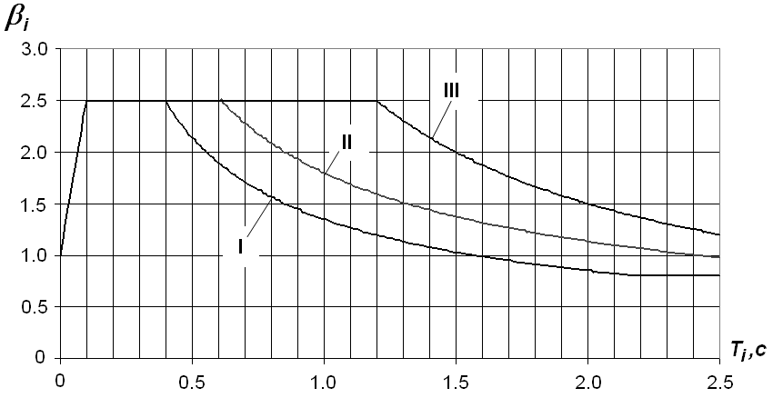
Рисунок 6.1 – Залежності спектрального коефіцієнта динамічності, β_{i}, від категорії (I–III) ґрунту за сейсмічними властивостямиі періоду i-ої форми власних коливань будівлі Т_{i}
Таблиця 6.3 – Значення коефіцієнта β_{i}
Категорія ґрунтів за сейсмічними властивостями | Ділянка графіка, β_{i,}  за значення Т_{i} | Значення β_{i} або формула для розрахунку β_{i} (Т_{i})
I | За Т_{i} ≤ 0,1c | 1+15 Т_{i}
I | За 0,1c < Т_{i} ≤ 0,4c | 2,5
I | За Т_{i} > 0,4c | 1,35/Т_{i}^{2/3}
II | За Т_{i} ≤ 0,1c | 1+15 Т_{i}
II | За 0,1c < Т_{i} ≤ 0,6c | 2,5
II | За Т_{i} > 0,6c | 1,8/Т_{i}^{2/3}
III | За Т_{i} ≤ 0,1c | 1+15 Т_{i}
III | За 0,1c < Т_{i} ≤ 1,2c | 2,5
III | За Т_{i} > 1,2c | 3/Т_{i}
IV | За результатами спеціальних досліджень
Примітка. Значення коефіцієнтів β_{i} слід приймати не менше ніж 0,8 і не більше ніж 2,5.
      - Спектр коефіцієнта динамічності β_{i} слід використовувати для визначення горизонтальних та вертикальних складових сейсмічного впливу.
6.2.2.4 Спектр коефіцієнта динамічності β_{i} приймається однаковим для всіх рівнів сейсмічного впливу, визначених у 7.2.4–7.2.6.
      - Якщо має бути використаний коефіцієнт в'язкого демпфування відмінний від 5 %, ординати спектра коефіцієнта динамічності β_{i} можуть бути відкориговані для конкретного значення цієї величини.
      - Може бути використаний спектр, відмінний від рекомендованого 6.2.2.2, якщо він отриманий за результатами СМР з урахуванням особливостей території та/або майданчика будівництва та затверджений в установленому порядку.
      - Спектр пружної реакції у вигляді переміщень отримують перетворенням спектра пружної реакції прискорення ґрунту.
      - Спектри пружної реакції визначені вище не можуть бути використані під час проєктування будівель і споруд, оснащеними системами сейсмічного захисту (сейсмоізоляції або системами дисипації енергії).

Спектри нелінійної реакції
      - Здатність конструкції розсіювати енергію завдяки пластичній поведінці її елементів та/або завдяки іншим механізмам допускається враховувати через використання спектрів нелінійної реакції, побудованих з урахуванням коефіцієнта податливості μ.
      - Значення коефіцієнтів динамічності β_{i} залежно від коефіцієнта податливості μ приймають за графіками за результатами відповідних розрахунків з урахуванням нелінійного деформування матеріалів конструкцій. Графіки залежностей коефіцієнтів динамічності β від періодів власних коливань Т_{і} будівлі (споруди) і коефіцієнтів податливості μ (спектрів пружної (за μ = 1) та нелінійної (за μ > 1) реакції), побудовані для І–ІІІ категорій ґрунту за сейсмічними властивостями, відповідно до рисунку 6.1, наведені в додатку В.
      - Спектри нелінійної реакції, визначені відповідно до додатка В, не можуть бути використані під час проєктування будівель і споруд, оснащеними системами сейсмічного захисту (сейсмоізоляції або системами дисипації енергії).

Акселерограми
      - Сейсмічний вплив може бути представлений у вигляді залежностей зміни в часі прискорення (акселерограм), швидкості (велосиграм) і переміщення (сейсмограм) ґрунту в точці денної поверхні відповідно.
      - Залежно від доступної інформації можуть бути використані акселерограми у вигляді інструментальних записів прискорень ґрунту під час реальних землетрусів або у вигляді синтезованих акселерограм. У разі використання синтезованих акселерограм перевагу слід віддавати акселерограмам, отриманим за результатами СМР.
      - Розрахункові акселерограми повинні максимально повно моделювати сейсмічні коливання вільної поверхні ґрунту під час землетрусів з близьких і віддалених сейсмоактивних зон з урахуванням особливостей випромінювання сейсмічних хвиль з осередку землетрусу, закономірностей загасання сейсмічних коливань з відстанню і резонансних властивостей ґрунту на будівельному майданчику.
      - Розрахункові акселерограми слід будувати на основі інструментальних записів сильних і проміжних за інтенсивністю землетрусів, зареєстрованих безпосередньо на будівельному майданчику або в умовах, близьких до умов майданчика будівлі або споруди, що проєктується.
      - Проєктуючи будівлі і споруди, які не прив'язані до конкретного майданчика, за відсутності інструментальних записів землетрусів для створення розрахункових акселерограм можуть використовуватися методи їхнього синтезування з амплітудних спектрів, побудованих на основі графіків пружної реакції і співвідношень між розрахунковою інтенсивністю сейсмічних впливів та ймовірнісними значеннями максимальних приcкорень коливань ґрунту (відповідно до додатка Д [5]).
      - Комплект розрахункових акселерограм має охоплювати не менше ніж три акселерограми та відповідати таким вимогам:
— крок дискретизації акселерограм у часі повинен відповідати частоті згортання спектра і при цьому становити не більше ніж 0,01 с (частота дискретизації не менше ніж 100 Гц);
— максимальна амплітуда акселерограми не повинна бути нижче стандартного значення максимального прискорення;
— на будь-якій частоті в діапазоні від 0,2 Гц до 33 Гц значення спектра реакції синтезованої акселерограми не повинні відхилятися від відповідних значень стандартного спектра більше ніж на 10 %;
— тривалість акселерограми на рівні 0,9 від максимального повинна бути не менше за тривалість акселерограм, зареєстрованих на будівельному майданчику від сильних віддалених реальних землетрусів;
— у момент закінчення акселерограми розраховані за нею швидкість і переміщення коливань повинні бути близькими до нуля.
      - Фазові спектри розрахункових акселерограм слід визначати із реальних інструментальних записів сейсмічних подій (з небезпечних сейсмоактивних зон), зареєстрованих безпосередньо на будівельному майданчику або перерахованих на нього.
      - Приріст сейсмічної бальності за рахунок впливу місцевих ґрунтових умов будівельного майданчика слід враховувати способом вибору відповідного графіка пружної реакції або за результатами СМР.

Сейсмічний моніторинг
    - Під час проєктування об’єктів, що за класом наслідків (відповідальності) належать до об’єктів з середніми (СС2) та значними (СС3) наслідками, за розрахункової сейсмічної інтенсивності майданчика будівництва 7 балів і вище за можливості проявів у вигляді зсувів, карсту, цунамі, різких змін напружено-деформованого стану конструкцій у разі впливу просадок ґрунту на майданчиках будівництва слід враховувати результати сейсмологічного та інженерно-сейсмометричного моніторингів земної поверхні, конструкцій будівель і споруд та деформацій основ під час землетрусів різної інтенсивності.
    - За результатами перевірних розрахунків оцінюють сейсмостійкість будівель і споруд на етапі експлуатації та обґрунтовують необхідність підсилення їхніх конструкцій для подальшої безпечної експлуатації.

ОСНОВНІ ВИМОГИ ДО ЗАБЕЗПЕЧЕННЯ СЕЙСМОСТІЙКОСТІ БУДІВЕЛЬ І СПОРУД НА ЕТАПІ ПРОЄКТУВАННЯ

Основні вимоги до забезпечення сейсмостійкості
    - Під час проєктування у сейсмічних районах необхідно дотримуватися основних вимог, спрямованих на зниження ризику руйнувань конструкцій під час землетрусів та забезпечення сейсмостійкості будівель і споруд.
    - Залежно від ступеня руйнування конструкцій, будівель і споруд, основні вимоги до забезпечення сейсмостійкості ґрунтуються на таких принципах.
      - У разі рідкісних руйнівних землетрусів, які розглядають як максимальні розрахункові землетруси (МРЗ), слід забезпечити загальну стійкість конструкцій, збереження життя людей, матеріальних та культурних цінностей, цінного обладнання та інфраструктури, необхідної для ліквідації наслідків землетрусу, унеможливити негативний влив на довкілля, значні економічні збитки – принцип безпеки споруди (граничний стан за несучою здатністю або ULS відповідно до [11]).
      - У разі землетрусів середньої інтенсивності та при сильних землетрусах, які розглядають як проєктні землетруси (ПЗ), слід забезпечити безпеку життєдіяльності та можливість проведення ремонтно-відновлювальних робіт з усунення пошкоджень та залишкових деформації у конструкціях – принцип допустимих пошкоджень (граничний стан за експлуатаційною придатністю незворотний або SLS-1 відповідно до [11]).
      - У разі слабких землетрусів (СЗ), що часто повторюються, прийняті антисейсмічні заходи повинні забезпечити відсутність пошкоджень і можливість продовження експлуатації будівлі після землетрусу – принцип відсутності пошкоджень (граничний стан за експлуатаційною придатністю зворотний або SLS-2 відповідно до [11]).
    - Для забезпечення функціонування служб, які будуть задіяні у ліквідації наслідків землетрусів, необхідно передбачити захист від сейсмічних впливів інженерного обладнання та систем, у тому числі систем зовнішнього протипожежного водопроводу.
    - Під час проєктування слід розглянути вторинні чинники руйнування, провести оцінку спектрів реакції в місцях встановлення обладнання, задіяного для забезпечення нормальних умов експлуатації об’єкта.

Експлуатаційні параметри сейсмостійкості будівель і споруд
    - Граничні стани конструкцій будівель і споруд, наведені в 7.1, мають бути перевірені при різних рівнях сейсмічного впливу, наведених у 6.1, залежно від експлуатаційних груп конструкцій щодо забезпечення сейсмостійкості, визначених у 7.2.2, та експлуатаційних рівнів сейсмостійкості конструкцій, визначених у 7.2.3.
    - Для будівель і споруд залежно від класу наслідків (відповідальності) встановлено такі експлуатаційні групи конструкцій щодо забезпечення сейсмостійкості (ЕГ):
— перша група конструкцій (ЕГ 1), – об’єкти, що за класом наслідків (відповідальності) належать до об’єктів з незначними наслідками (СС1), на яких люди не перебувають постійно;
— друга група конструкцій (ЕГ 2), – усі будівлі і споруди, що за класом наслідків (відповідальності) належать до об’єктів з незначними наслідками (СС1) та не належать до ЕГ 1, а також будівлі, що за класом наслідків (відповідальності) належать до об’єктів з середніми (СС2) та значними (СС3) наслідками, з умовною висотою до 73,5 м;
— третя група конструкцій (ЕГ 3), – споруди, що за класом наслідків (відповідальності) належать до об’єктів з середніми (СС2) та значними (СС3) наслідками, та будівлі, що за класом наслідків (відповідальності) належать до об’єктів із значними (СС3) наслідками, з умовною висотою 73,5 м і вище;
— четверта група конструкцій (ЕГ 4), – будівлі і споруди, що за класом наслідків (відповідальності) належать до об’єктів зі значними (СС3) наслідками та відносяться до об’єктів підвищеної небезпеки відповідно до [3].
    - Для будівель і споруд слід розглядати такі експлуатаційні рівні:
— перший експлуатаційний рівень (ЕР І) – за сейсмічної розрахункової ситуації для конструкцій та їхніх елементів категорії відповідальності А, Б і В відповідно до ДБН В.1.2-14 має бути забезпечене виконання вимог граничного стану за несучою здатністю (ULS) та граничного стану за експлуатаційною придатністю незворотного (SLS-1); допускається перехід через граничний стан за експлуатаційною придатністю зворотний (SLS-2);
— другий експлуатаційний рівень (ЕР ІІ) – за сейсмічної розрахункової ситуації для конструкцій та їхніх елементів категорій відповідальності А і Б відповідно до ДБН В.1.2-14 має бути забезпечене виконання вимог граничного стану за несучою здатністю (ULS); допускається перехід через граничні стани за несучою здатністю та експлуатаційною придатністю для інших категорій конструкцій;
— третій експлуатаційний рівень (ЕР ІІІ) – за сейсмічної розрахункової ситуації для конструкцій та їхніх елементів категорії відповідальності А1 відповідно до ДБН В.1.2-14 має бути забезпечене виконання вимог граничного стану за несучою здатністю (ULS); допускається перехід через граничні стани за несучою здатністю та експлуатаційною придатністю для інших категорій конструкцій.
    - Перевірки граничних станів конструкцій та їхніх елементів для забезпечення експлуатаційних рівнів сейсмостійкості ЕР І, ЕР ІІ та ЕР ІІІ виконують для конструкцій будівель і споруд, що належать до експлуатаційних груп щодо забезпечення сейсмостійкості ЕГ 1, ЕГ 2, ЕГ 3 та ЕГ 4, відповідно до таблиці 7.1.
Таблиця 7.1 – Вимоги до перевірки граничних станів будівель і споруд
Рівень сейсмічного впливу  (карта ЗСР) | Забезпечення експлуатаційного рівня сейсмостійкості для експлуатаційних груп конструкцій будівель і споруд
Рівень сейсмічного впливу  (карта ЗСР) | ЕГ 1 | ЕГ 2 | ЕГ 3 | ЕГ 4
МРЗ (С) | – | ЕР ІІІ | ЕР ІІІ | ЕР ІІ
ПЗ (А; В) | ЕР ІІ | ЕР ІІ | ЕР ІІ | ЕР І
СЗ (А0; А) | ЕР І | ЕР І | ЕР І | –

    - Сейсмічні навантаження, що відповідають слабкому землетрусу (СЗ), визначають відповідно до детальних карт для територій АР Крим та Одеської області ЗСР-2004-А0 і карти ЗСР-2004-А. Для першої (ЕГ 1), другої (ЕГ 2) та третьої (ЕГ 3) експлуатаційних груп конструкцій щодо забезпечення сейсмостійкості на територіях АР Крим та Одеської області, слід застосовувати карти ЗСР-2004-А0. Для першої (ЕГ 1), другої (ЕГ 2) та третьої (ЕГ 3) експлуатаційних груп конструкцій щодо забезпечення сейсмостійкості на інших територіях слід застосовувати карту ЗСР-2004-А, приймаючи характеристичну сейсмічну інтенсивність на 1 бал нижче тої, що вказана на карті ЗСР-2004-А.
    - Сейсмічні навантаження, що відповідають проєктному землетрусу (ПЗ), визначають відповідно до карт ЗСР-2004-А і ЗСР-2004-В або відповідних детальних карт для територій АР Крим та Одеської області. Карту ЗСР-2004-А або відповідні детальні карти слід застосовувати для другої (ЕГ 2) експлуатаційної групи конструкцій щодо забезпечення сейсмостійкості. Карту ЗСР-2004-В або відповідні детальні карти слід застосовувати для третьої (ЕГ 3) експлуатаційної групи конструкцій щодо забезпечення сейсмостійкості.
    - Сейсмічні навантаження, що відповідають максимальному розрахунковому землетрусу (МРЗ), визначають відповідно до карти ЗСР-2004-С або відповідних детальних карт для територій АР Крим та Одеської області. Карту ЗСР-2004-С слід застосовувати для другої (ЕГ 2), третьої (ЕГ 3) та четвертої (ЕГ 4) експлуатаційних груп конструкцій щодо забезпечення сейсмостійкості.

Основні принципи проєктування сейсмостійких будівель і споруд
    - Ризики щодо сейсмічної небезпеки застосованих у проєкті об’ємно-планувальних та конструктивних рішень, матеріалів, конструкцій та елементів слід розглядати у складі передпроєктних робіт.
    - Для забезпечення сейсмостійкості будівель і споруд на етапі проєктування слід виконувати:
— аналіз сейсмічної небезпеки району будівництва для визначення характеристичної інтенсивності сейсмічних впливів відповідно до 6.1.1–6.1.5;
— вибір будівельного майданчика з урахуванням близькості від активного геологічного розлому, прогнозу поведінки ґрунту при великих деформаціях, можливості виникнення розрідження, топографічних характеристик та інших чинників;
— аналіз результатів інженерних вишукувань та СМР для оцінки впливу особливих умов майданчика будівництва та визначення розрахункової інтенсивності сейсмічних впливів відповідно до 6.1.6–6.1.9;
— вибір об’ємно-планувальних та конструктивних рішень, матеріалів конструкцій та елементів відповідно до основних принципів забезпечення сейсмостійкості, наведених у 7.3;
— вибір методів розрахунку з урахуванням сейсмічного впливу відповідно до положень 7.4;
— виконання перевірних розрахунків конструкцій за граничними станами з використанням розрахункових ситуацій, зокрема сейсмічних розрахункових ситуацій відповідно до положень ДБН В.1.2-2, ДБН В.1.2-6, ДБН В.1.2-14 та цих норм;
— визначення та перевірку граничних станів відповідно до 7.1;
— аналіз впливу вторинних чинників, спричинених сейсмічними впливами, зокрема осідання, розрідження ґрунту, пожежі, прогресуючого обвалення конструкцій, афтершоків, негативного впливу на довкілля;
— корегування проєктних рішень за результатами перевірних розрахунків (за потреби);
— застосування конструктивних, технічних, організаційних та інших спеціальних заходів для забезпечення та контролю сейсмостійкості будівель і споруд, зокрема заходів сейсмічного захисту (сейсмоізоляції), інженерно-сейсмічного моніторингу, резервування;
— науково-технічний супровід об’єкта на стадії проєктування відповідно до ДБН В.1.2-5.
    - Під час проєктування нових, а також для підвищення сейсмостійкості існуючих будівель і споруд (у разі технологічної можливості), належить:
— приймати об’ємно-планувальні і конструктивні рішення, що забезпечують конструктивну простоту, симетричність і регулярність мас, жорсткостей та навантажень на перекриття у плані та по висоті будівлі;
— забезпечувати однорідність основних несучих конструкцій;
— об'єднувати вертикальні несучі конструкції в єдину систему через створення жорстких горизонтальних дисків перекриття;
— приймати конфігурацію будівлі (споруди) і розташування вертикальних несучих елементів так, щоб перші дві форми власних коливань були поступальними (не крутильними);
— застосовувати матеріали, конструкції та конструктивні схеми, що забезпечують найменші значення сейсмічних навантажень (легкі матеріали, сейсмоізоляцію, інші системи динамічного регулювання сейсмічного навантаження);
— передбачати можливість розвинення у певних елементах конструкцій допустимих непружних деформацій;
— конструювати стикові з’єднання, опорні елементи і вузли так, щоб вони забезпечували надійне передавання зусиль і спільну роботу несучих конструкцій під час землетрусу;
— розташовувати стики елементів за можливості поза зоною максимальних зусиль;
— передбачати конструктивні заходи, що забезпечують стійкість і геометричну незмінність конструкцій при розвиненні в елементах і з’єднаннях непружних деформацій, а також таких, що унеможливлюють їхнє крихке руйнування;
— запобігати зіткненню сусідніх частин будівель і споруд та окремих конструкцій внаслідок їхніх коливань через влаштування відповідних антисейсмічних швів;
— забезпечувати раціональне розміщення інженерного обладнання з урахуванням його впливу на рівень сейсмічного навантаження;
— приймати конструктивне рішення фундаменту, яке забезпечить сприйняття сейсмічних навантажень як в горизонтальному, так і вертикальному напрямках.
    - Вимоги до об’ємно-планувальних та конструктивних рішень будівель різних конструктивних схем та призначення наведено в додатку Г.

Розрахунки з урахуванням сейсмічного впливу
    - Розрахунки будівель і споруд з урахуванням сейсмічного впливу виконують відповідно до ДБН В.1.2-6 з урахуванням положень цих норм.
    - Під час проєктування об’єктів будівництва у сейсмічних районах слід виконувати розрахунки конструкцій за граничними станами в умовах сейсмічної розрахункової ситуації з урахуванням сейсмічного впливу, рівень якого визначений відповідно до 7.2.5–7.2.7.
    - До сейсмічних розрахункових ситуацій, крім сейсмічного впливу розрахункової інтенсивності, включають постійні дії (G) та змінні (тимчасові) дії (Q).
    - Коефіцієнти відповідальності γ_{n} залежно від класу наслідків (відповідальності) будівлі або споруди приймають відповідно до ДБН В.1.2-14.
    - Розрахунки будівель і споруд з урахуванням сейсмічного впливу виконують із використанням таких методів:
— спектрального методу;
— прямого динамічного методу із застосуванням інструментальних записів прискорень ґрунту під час землетрусів або набору синтезованих акселерограм;
— нелінійного статичного розрахунку, за потреби врахування нелінійної реакції конструкцій як альтернативи нелінійному динамічному розрахунку.
    - Застосування методів під час розрахунків з урахуванням сейсмічного впливу визначають відповідно до таблиці 7.2.
Таблиця 7.2 – Методи розрахунків з урахуванням сейсмічного впливу
ЧЧ.ч. | Метод розрахунку | Типи будівель (споруд)
1  1 | а) Спектральний метод для розрахункових моделей, що враховують лише поступальні коливання;  б) Спектральний метод із урахуванням крутильних сейсмічних впливів (сейсмічного моменту, нерівномірного поля коливань ґрунту) | Будівлі та споруди простої геометричної форми з симетричним і регулярним розміщенням мас і жорсткостей, із найменшим розміром у плані не більше ніж 30 м;  Будівлі та споруди несиметричні в плані або по висоті;  Будівлі каркасні, заввишки понад 50 м у районах сейсмічністю 6 балів
2  2 | Прямий динамічний метод | Будівлі та споруди із принципово новими конструктивними рішеннями, які не пройшли експериментальної перевірки;  Об'єкти, що за класом наслідків (відповідальності) належать до об’єктів з середніми (СС2) та значними (СС3) наслідками;  Будівлі з умовною висотою понад 73,5 м і вище і споруди з прогонами понад 30 м;  Будівлі та споруди, оснащені системою сейсмоізоляції та іншими системами регулювання сейсмічної реакції
Кінець таблиці 7.2
3  3 | Нелінійний статичний метод | Будівлі простої геометричної форми з симетричним і регулярним розміщенням мас і жорсткостей, із найменшим розміром у плані до 30 м включно;  Будівлі, що експлуатуються в сейсмічних районах, при визначенні їхньої сейсмостійкості, проєктуванні їх реконструкції та підсилення
    - Визначаючи сейсмічні навантаження слід враховувати тип і призначення будівлі і споруди введенням коефіцієнту важливості γ_{I}, який приймається за таблицею 7.3. Цей коефіцієнт використовують як множник до ефекту дії і застосовують незалежно від коефіцієнта надійності за відповідальністю γ_{n} згідно з ДБН В.1.2-14.
Таблиця 7.3 – Коефіцієнт важливості γ_{I}, що враховує тип і призначення будівлі (споруди)
ЧЧ.ч. | Характеристика будівель і споруд | Значення, γ_{I}
11 | Об’єкти підвищеної небезпеки відповідно до [3]; будівлі і споруди критичної інфраструктури, експлуатація яких необхідна під час ліквідації наслідків землетрусу | 1,5
22 | Будівлі і споруди з тривалим перебуванням значної кількості людей (що за класом наслідків (відповідальності) належать до об’єктів зі значними (СС3) наслідками; будівлі, в яких зберігаються матеріальні та культурні цінності; житлові, громадські та виробничі будівлі з умовною висотою 73,5 м і понад | 1,4
33 | Висотні споруди, невеликих у плані розмірів (башти, щогли, димові труби, шахти ліфтів, що стоять окремо) при відношенні висоти споруди Н до її ширини В, що дорівнює або більше ніж 5, і великопрогонові споруди (L ≥ 30 м) | 1,4
44 | Каркасні будівлі і споруди, стінове заповнення яких не впливає на їхню деформативність, у разі відношення висоти стояка, h, до її поперечного розміру, b, у напрямку дії сейсмічного навантаження, що дорівнює або більше ніж 25 | 1,4
55 | Будівлі і споруди з тривалим перебуванням незначної кількості людей (що за класом наслідків (відповідальності) належать до об’єктів з середніми (СС2) наслідками) | 1,3
66 | Те саме, що у рядку 4 за h/b, що дорівнює або менше ніж 15 | 1,0
77 | Житлові, громадські та виробничі будівлі і споруди, не зазначені у рядках 1–6 цієї таблиці | 1,0
88 | Будівлі та споруди, руйнування яких не пов’язане із загибеллю людей, втратою матеріальних і культурних цінностей і не викликає припинення неперервних технологічних процесів або забруднення навколишнього природного середовища | 0,5
Примітка 1. За проміжних значень h/b значення γ_{I} приймається за інтерполяцією.
    - Визначаючи сейсмічні навантаження за спектральним методом (відповідно до 1 таблиці 7.2) слід враховувати коефіцієнт γ_{pl}, що враховує непружні деформації і локальні пошкодження елементів будівлі (споруди), і приймається відповідно до таблиці 7.4.
Таблиця 7.4 – Коефіцієнт γ_{pl}, що враховує непружні деформації та локальні пошкодження елементів будівель (споруд)
ЧЧ.ч | Конструктивні рішення систем і несучих елементів | Значення γ_{pl}  за розрахункової сейсмічної інтенсивності будівельного майданчика, бали
ЧЧ.ч | Конструктивні рішення систем і несучих елементів | 6 | 7–8 | 9
11 | Будівлі і споруди, в яких пошкодження або непружні деформації не допускаються; при визначенні додаткових моментів від вертикальних навантажень; при визначенні навантажень на закладні деталі; при перевірці загальної стійкості споруди | 1,0
22 | Будівлі і споруди, в конструкціях яких можуть бути допущені залишкові деформації і пошкодження, що ускладнюють нормальну експлуатацію при забезпеченні безпеки людей і збереження обладнання, які зводять:
22 | — зі сталевим каркасом; | 0,25 | 0,25 | 0,3
22 | — із залізобетонним каркасом без вертикальних діафрагм або ядер жорсткості; | 0,25 | 0,35 | 0,45
22 | — із залізобетонним каркасом з вертикальними діафрагмами або ядрами жорсткості; | 0,25 | 0,3 | 0,4
22 | — зі стінами з монолітного залізобетону та з великих залізобетонних панелей; | 0,25 | 0,25 | 0,35
22 | — з несучими стінами із крупних блоків і каркасно-кам’яними; | 0,25 | 0,35 | 0,4
22 | — з несучими стінами з кам’яної або цегляної кладки; | 0,25 | 0,4 | 0,45
22 | — з несучими стінами з блоків із ніздрюватого бетону автоклавного тверднення; | 0,5 | 0,5 | 0,6
22 | — з системами сейсмоізоляції | 0,25 | 1/R_{μ} | 1/R_{μ}
33 | Елементи будівель і споруд, що розраховуються на «місцеві» сейсмічні навантаження (зокрема заповнення каркасів і перегородки в розрахунках із площини, парапети, козирки) | 0,4 | 0,5 | 0,6
44 | Будівлі і споруди, в конструкціях яких можуть бути допущені значні залишкові деформації, тріщини, пошкодження окремих елементів, їх зміщення, що тимчасово призупиняє нормальну експлуатацію при забезпеченні безпеки людей | 0,2 | 0,2 | 0,3
Примітка. Значення коефіцієнта редукції, R_{μ,} визначають за результатами нелінійного розрахунку.
    - Розрахунки за спектральним методом слід виконувати для всіх будівель і споруд. У разі розбіжності результатів розрахунку за спектральним методом і прямим динамічним методом слід приймати максимальні значення навантажень (при цьому розрахункові сейсмічні навантаження приймають не нижче навантажень, визначених за спектральним методом).
    - Розрахункова модель будівель і споруд має адекватно відображати важливі особливості геометрії, розподілу мас і жорсткостей та забезпечувати врахування всіх форм коливань і інерційних сил, що вносять значний внесок у сумарну реакцію будівлі за розрахунковому сейсмічного впливу. За нелінійного розрахунку мають бути використані обґрунтовані моделі нелінійної поведінки матеріалів конструкцій та з’єднань.
    - Інерційні сили за розрахункового сейсмічного впливу розраховують виходячи з мас, пов’язаних із постійними та змінними діями, що входять до сейсмічної розрахункової ситуації, за такого поєднання впливів (див. 7.6.3):
ΣG_{k,j} “+” Σψ_{E,i} Q_{k,i}, (7.1)
    - Для будівель і споруд простої геометричної форми з симетричним і регулярним розміщенням мас і жорсткостей (відповідно до 1, а) таблиці 7.2) розрахункові сейсмічні навантаження слід приймати такими, що діють горизонтально у напрямку повздовжньої і поперечної осей плану будівлі або споруди. Дію сейсмічних навантажень у вказаних напрямках слід приймати відокремлено.
    - Розраховуючи будівлі і споруди з несиметричним і нерегулярним розташуванням мас і жорсткостей, сейсмічний вплив слід враховувати у трьох взаємно ортогональних напрямках, а розрахункові значення внутрішніх зусиль знаходити як корінь квадратний з суми квадратів величин, отриманих за кожною з компонент.
    - Розраховуючи будівлі з умовною висотою 73,5 м і понад слід враховувати додатковий момент від вертикальних навантажень (статичного та сейсмічного) внаслідок горизонтальних переміщень, що виникають внаслідок деформацій споруди і основи за сейсмічних впливів. Значення переміщень будівлі слід визначати з використанням нелінійного статичного розрахунку просторової моделі системи «основа – фундамент – надземна частина будівлі (споруди)».
    - У разі прямих динамічних розрахунків будівель і споруд значення сейсмічних навантажень, переміщень і деформацій конструкцій слід визначати з урахуванням особливостей нелінійного деформування конструкцій, ґрунтів основи та інерційних властивостей ґрунтової основи.
    - Нелінійний розрахунок слід підтверджувати вихідною інформацією щодо сейсмічного впливу, використаної конструктивної моделі, методу інтерпретації результатів розрахунку.
    - Оцінюючи сейсмостійкість заглиблених споруд, конструкцій надбудованих поверхів, розраховуючи кріплення обладнання, встановленого на позначках будівель і споруд, відмінних від денної поверхні, слід виконувати розрахунок поверхових акселерограм і спектрів відгуку для відповідних позначок з урахуванням взаємодії будівлі (споруди) з основою.
    - Вертикальну складову сейсмічного впливу необхідно враховувати, розраховуючи:
— горизонтальні і похилі консольні конструкції;
— рами, арки, ферми і просторові покриття будівель і споруд за прогонах: 24 м і більше для майданчика сейсмічністю 7 балів; 18 м і більше для майданчика сейсмічністю 8 балів; 12 м і більше для майданчика сейсмічністю 9 балів;
— несучі стіни з кам’яної кладки;
— споруди і фундаменти на стійкість проти перекидання і ковзання;
— пальові конструкції з високим ростверком;
— опорні елементи сейсмоізоляції;
— перекриття і фундаментні плити, для яких здійснюється перевірка на продавлювання (перекриття у складі безригельних каркасів, фундаментні плити висотних будівель із наскрізними нижніми поверхами).

    - Визначаючи зусилля у конструкціях, які підлягають розрахунку з урахуванням вертикальних сейсмічних навантажень, треба враховувати одночасну дію вертикальних і горизонтальних сейсмічних навантажень.

Перевірка відповідності будівель і споруд основним вимогам сейсмостійкості
    - Перевірка відповідності будівель і споруд основним вимогам сейсмостійкості виконується способом:
— перевірки граничного стану за несучою здатністю конструкцій залежно від силового чинника, що відповідає сейсмічній розрахунковій ситуації відповідно до 7.5.2;
— перевірки граничних станів за експлуатаційною придатністю конструкцій залежно від значень перекосів суміжних поверхів за сейсмічної розрахункової ситуації відповідно до 7.5.3;
— перевірки загальної стійкості споруди і фундаментів проти перекидання і ковзання.
    - Перехід через граничний стан за несучою здатністю в умовах сейсмічної розрахункової ситуації не відбувається, якщо для всіх конструктивних елементів, їхніх вузлів та, за потреби, неконструктивних елементів, виконується відношення:
E_{d} ≤ R_{d}, (7.2),
де
E_{d} – розрахункове значення силового чинника, що діє на елемент та обумовлений сейсмічною розрахунковою ситуацією, охоплюючи, за потреби, впливи другого порядку;
R_{d} – розрахункова величина опору елемента.
    - Умови граничних станів в умовах сейсмічної розрахункової ситуації вважаються виконаними, якщо розрахункові значення перекосів суміжних поверхів не перевищують допустимі значення відповідно до таблиці 7.5.
    - Конструкції споруди мають бути стійкими до перекидання та зсуву в умовах сейсмічної розрахункової ситуації.
Таблиця 7.5 – Допустимі значення перекосів поверхів
ЧЧ.ч. | Конструктивні схеми будівель і споруд | Міжповерховий перекіс  для експлуатаційного рівня
ЧЧ.ч. | Конструктивні схеми будівель і споруд | ЕР І | ЕР ІІ | ЕР ІІІ
11 | Сталевий каркас | 0,0067 | 0,01 | 0,02
22 | Залізобетонний каркас без вертикальних діафрагм або ядер жорсткості | 0,0067 | 0,01 | 0,025
33 | Залізобетонний каркас з вертикальними діафрагмами або ядрами жорсткості | 0,004 | 0,01 | 0,02
44 | Безкаркасні монолітні залізобетонні, великопанельні і великоблокові | 0,0028 | 0,01 | 0,02
55 | Безкаркасні з кам'яними стінами або армокам'яні | 0,0025 | 0,004 | 0,008
66 | Безкаркасні з несучими стінами з блоків із ніздрюватого бетону автоклавного тверднення | 0,0004
77 | Каркасно-кам'яні будівлі | 0,0025 | 0,004 | 0,008
88 | Будівлі з умовною висотою 73,5 м і понад | 0,0025 | 0,01 | 0,015
Примітка. Розрахункові значення перекосів отримують за результатами нелінійного розрахунку.

Розрахунок елементів конструкцій
    - Підбір перерізів елементів конструкцій, їх вузлів і з’єднань здійснюється за несучою здатністю та експлуатаційною придатністю.
    - Розрахунки конструкцій слід виконувати з урахуванням фізичної і геометричної нелінійності.
    - Розрахункове значення зусилля, напруження або іншого силового чинника, що відповідає сейсмічній розрахунковій комбінації, за яким реалізується перевірка граничного стану за несучою здатністю конструктивного елемента, розраховується за такою залежністю:
E_{d}= γ_{n}·G_{k,j} "+" P_{d} "+" γ_{n}·γ_{I}·A_{ek}/γ_{m} "+" γ_{n}·Σψ_{E,j}·Q_{k,j} , (7.3)
де
"+" – позначає «поєднаний з»;
Σ – позначає «спільний ефект або вплив»;
γ_{n} – коефіцієнт надійності за відповідальністю;
ψ_{E,j} – коефіцієнт сполучення навантажень у сейсмічній розрахунковій ситуації, що визначається відповідно до таблиці 7.6;
G_{k,j} – характеристична величина постійної дії j;
P_{d} – величина дії попереднього напруження;
γ_{I} – коефіцієнт важливості, що враховує тип і призначення будівлі (споруди) та визначається за таблицею 7.3;
A_{ek} – доля характеристичного значення силового чинника, пов’язана з сейсмічним навантаженням, визначене відповідно до 7.4.11;
γ_{m} – коефіцієнт, що враховує підвищення механічних властивостей матеріалів під час високих швидкостей навантаження, і визначається відповідно до таблиці 7.7;
Q_{k,j} – характеристична величина змінної дії j.
Таблиця 7.6 – Значення коефіцієнтів комбінації дій
Види навантажень | Значення коефіцієнта комбінації розрахункових навантажень, ψ_{E,j}
Постійні від власної ваги конструкцій | 1,0
Тимчасові тривалі | 0,8
Тимчасові короткочасні (на перекриття та покриття) | 0,5
Примітка. Інші тимчасові короткочасні навантаження у розрахункову комбінацію не входять

Таблиця 7.7 – Значення коефіцієнта, γ_{m}
Характеристика конструкції та з'єднань | Значення коефіцієнта, γ_{m}
Розраховуючи за несучою здатністю:
Сталеві та дерев’яні конструкції | 1,3
Залізобетонні зі стрижневою і дротовою арматурою (крім перевірки несучої здатності похилих перерізів):
a) з важкого бетону з арматурою класів A240C, A400C, A500C,  а також А-I, A-II, A-III, Bp-I; | 1,2
б) те саме, з арматурою інших класів; | 1,1
в) з легкого бетону; | 1,1
г) з ніздрюватого бетону з арматурою усіх класів | 1,0
Залізобетонні, які перевіряють за несучою здатністю похилих перерізів:
а) колони багатоповерхових будівель; | 0,9
б) інші елементи | 1,0
Кам’яні, армокам’яні і бетонні конструкції:
а) за розрахунків на позацентровий стиск; | 1,2
б) за розрахунків на зсув і розтяг | 1,0
Зварні з’єднання | 1,0
Болтові та заклепувальні з’єднання | 1,1
Розраховуючи на стійкість:
Сталеві елементи гнучкістю понад 100 | 1,0
Те саме, з гнучкістю до 20 | 1,2
Те саме, з гнучкістю від 20 до 100 | від 1,2 до 1,0 за інтерполяцією
Примітка. Наведені в таблиці коефіцієнти вводять тільки для сейсмічної розрахункової ситуації

    - Для залізобетонних і кам'яних несучих елементів слід обмежувати допустимі значення коефіцієнта γ_{s}, що враховує зниження опору матеріалів у разі знакозмінних сейсмічних навантажень відповідно до таблиці 7.8.
Таблиця 7.8 – Гранично допустимі значення, γ_{s,} залежно від розрахункової сейсмічної інтенсивності
Розрахункова сейсмічна інтенсивність у балах відповідно до [5] | Значення коефіцієнта, γ_{s}
6 | 0,95
7 | 0,8
8 | 0,7
9 | 0,6
Примітка. Значення коефіцієнта γ_{s} для монолітних перекриттів, що перевіряють на продавлювання, можуть бути збільшені на 20 % за сейсмічної інтенсивності 7, 8 і 9 балів.

    - Для колон, стовпів і вузьких простінків (під час перевірки на позацентровий стиск) має виконуватися нерівність:
E_{d,N} /R_{d,N} ≤ γ_{s}, (7.4)

де
E_{d,N} – розрахункове значення зусилля, визначене відповідно до (7.3), яке діє у вертикальному напрямку у найбільш навантаженому перерізі несучих конструктивних елементів будівлі;
R_{d,N} – розрахункова величина опору конструктивного елемента, який сприймає вертикальні навантаження у тому самому перерізі, де визначалося E_{d,N}.
    - Для широких простінків, діафрагм, поперечних стін (під час перевірки на зріз та на головні розтягувальні напруження) має виконуватися нерівність:
E_{d,Q} /R_{d,Q} ≤ γ_{s}, (7.5)
де
E_{d,Q} – розрахункове значення зусилля, визначене відповідно до (7.3), яке діє у горизонтальному напрямку у найбільш навантаженому перерізі несучих конструктивних елементів будівлі;
R_{d,Q} – розрахункова несуча здатність конструктивного елемента, який сприймає горизонтальні навантаження у тому самому перерізі, де визначалося R_{d,Q}.

ЗАБЕЗПЕЧЕННЯ СЕЙСМОСТІЙКОСТІ НА ЕТАПІ БУДІВНИЦТВА
  - Для забезпечення сейсмостійкості будівель і споруд на етапі будівництва виконують комплекс заходів щодо контролю якості виконання будівельних робіт згідно з вимогами ДБН А.3.1-5, положеннями ПОБ і ПВР.
  - У разі консервації, розконсервації об’єктів незавершеного будівництва слід застосовувати спеціальні заходи, наведені в розділі 9.
  - Для завершеного будівництвом об'єкта мають бути визначені динамічні характеристики (частоти, періоди, форми коливань), призначені для можливого використання як вихідні дані для контролю за дотриманням функціональних параметрів під час експлуатації.

ЗАБЕЗПЕЧЕННЯ ПІДТРИМАННЯ ЕКСПЛУАТАЦІЙНОЇ ПРИДАТНОСТІ

БУДІВЕЛЬ І СПОРУД
  - Для забезпечення підтримання експлуатаційної придатності будівель і споруд у сейсмічних районах на стадіях проєктування і будівництва слід розробити комплекс заходів щодо контролю згідно з вимогами ДБН В.1.2-14, зокрема щодо відповідності фактичних характеристик об'єкта та його складових частин, установлених у проєктній документації.
  - Для будівель і споруд слід виконувати перевірку фактичної сейсмостійкості за групами граничних станів за несучою здатністю та групами граничних станів за експлуатаційною придатністю з урахуванням їхнього фактичного технічного стану та умов експлуатації, а також динамічних характеристик, змін інженерно-геологічних, сейсмологічних та інших умов майданчика будівництва та їхнього впливу на розрахункову інтенсивність сейсмічних впливів.
  - Оцінку фактичної сейсмостійкості будівель і споруд слід виконувати у таких випадках:
— у разі зміни сейсмічних характеристик майданчика будівництва, за результатами інженерно-геологічних вишукувань;
— у разі внесення змін у проєкт будівель і споруд, що можуть вплинути на рівень їхньої сейсмостійкості;
— після проявів сейсмічних подій, інтенсивність яких дорівнює або перевищує проєктний рівень;
— після проявів інших дій, що можуть вплинути на рівень сейсмостійкості будівель і споруд.
  - Оцінюють фактичну сейсмостійкість будівель і споруд на підставі аналізу відповідності конструктивного рішення об’єкта основним вимогам забезпечення сейсмостійкості та розрахункової перевірки умов граничних станів, установлених у 7.5.1, з урахуванням фактичних даних, отриманих відповідно до 9.2.
  - Відповідність існуючих будівель і споруд вимогам сейсмостійкості встановлюють розрахунком рівня сейсмостійкості ρ_{L}:
ρ_{L}=C/D, (9.1)
де
С – показник фактичної сейсмостійкості, визначений відповідно до 9.4;
D – показник нормативної сейсмостійкості, яку потрібно забезпечити відповідно до вимог норм, що діють на момент оцінювання.
9.6 Як показники С і D слід використовувати числові значення силових, деформаційних та/або інших чинників в умовах сейсмічної розрахункової ситуації.
  - Проєктні рішення мають забезпечувати відповідність будівлі і споруди вимогам забезпечення сейсмостійкості, якщо їхні конструктивні рішення відповідають вимогам цих норм, а значення ρ_{L}≥1.
  - Потенційно сейсмонебезпечними вважаються будівлі і споруди, конструктивні рішення яких не відповідають вимогам чинних норм, а значення ρ_{L}<1.
  - Допускається використання інших оцінок рівня сейсмостійкості ρ_{L}, обґрунтованих з урахуванням розрахункового рівня сейсмічного впливу, розрахункового строку експлуатації, необхідного класу наслідків (відповідальності) та рівня сейсмостійкості об’єкта за його подальшої експлуатації.
  - За результатами оцінки сейсмостійкості будівель і споруд визначають необхідність її підвищення.
  - Вибір типу, методів, обсягів і невідкладності підвищення сейсмостійкості будівель і споруд здійснюють з урахуванням фактичних даних, отриманих відповідно до 9.2.
  - Проєктна документація щодо підвищення сейсмостійкості будівель і споруд має містити обґрунтування (зокрема, техніко-економічне) обраних типів, методів, обсягів, та прогнозну оцінку очікуваного ефекту.
  - У разі застосування систем сейсмічного захисту у вигляді сейсмоізоляції мають бути враховані положення розділу 10 цих норм.

СИСТЕМИ СЕЙСМІЧНОГО ЗАХИСТУ БУДІВЕЛЬ І СПОРУД

Загальні положення
10.1.1 Системи сейсмічного захисту слід застосовувати для зниження сейсмічної реакції конструкцій у разі проєктування нових та підвищення сейсмостійкості існуючих будівель і споруд різного призначення під час проєктування їх реконструкції, капітального ремонту, реставрації.
Примітка. У розділі наведено вимоги до пасивних систем сейсмоізоляції, розміщених нижче основної маси конструкцій, зазвичай, між основою і фундаментом (субструктурою) і верхньою частиною будівлі (суперструктурою).

Основні вимоги до систем сейсмоізоляції
    - Системи сейсмоізоляції повинні забезпечувати такі вимоги:
— сприйняття проєктних вертикальних навантажень за високої горизонтальної податливості та високої вертикальної жорсткості;
— можливість прояву значних горизонтальних переміщень за сейсмічних впливів;
— обмеження горизонтальних переміщень за несейсмічних впливів;
— здатність ефективного розсіювання енергії;
— рівень захисту (ізоляції), що унеможливлює руйнування конструктивних елементів, пошкодження інженерного обладнання, мереж;
— надійність окремих елементів та системи загалом;
— можливість технічного обслуговування, центрування та заміни елементів протягом терміну служби.

Основні вимоги до проєктування системи сейсмоізоляції
    - Під час проєктування систем сейсмоізоляції необхідно виконати такі вимоги:
— проєкція центру жорсткості системи сейсмоізоляції на горизонтальну поверхню повинна збігатися з проєкцією центру мас надземної частини будівлі;
— схема розташування елементів системи в плані повинна відповідати розташуванню несучих елементів надземної і підземної частин будівлі;
— місця встановлення сейсмоопор повинні розташовуватися рівномірно з урахуванням конфігурації будівлі і розподілу вертикальних навантажень;
— пружні елементи опору вітровому навантаженню і обмежувачі переміщень повинні бути розташовані по периметру будівлі симетрично і рівномірно;
— відстані між елементами системи сейсмоізоляції під несучими конструкціями будівлі не повинні перевищувати розрахункові.
    - Між фундаментами і верхньою частиною конструкції споруди (суперструктурою) проєктними рішеннями повинно бути передбачено достатній простір для забезпечення огляду, технічного обслуговування і заміни елементів системи сейсмоізоляції.
    - Елементи системи сейсмоізоляції повинні бути закріплені як на фундаменті (субструктурі), так і на верхній частині конструкції споруди (суперструктурі).
    - Систему сейсмоізоляції має бути спроєктовано так, щоб вертикальні і горизонтальні коливання будівлі могли реєструватися спеціальною апаратурою (сейсмометрами і акселерометрами). Динамічний моніторинг слід проводити на трьох рівнях: під рівнем влаштування системи сейсмоізоляції, безпосередньо над рівнем влаштування системи сейсмоізоляції та в рівні верху споруди.
    - Між ґрунтом і сейсмоізольованою верхньою частиною споруди необхідно передбачити достатній простір, щоб забезпечити переміщення ґрунту в усіх напрямках.
    - У проєкті мають бути передбачені заходи щодо захисту елементів системи сейсмоізоляції від небезпечного впливу навколишнього середовища (вогню, агресивного впливу хімічних і біологічних компонентів); із підтримки належного стану сейсмічних зазорів навколо системи ізоляції – елементи слід захищати від опадів, накопичення будівельного і побутового сміття.
    - Службові комунікації споруд (трубопроводи, кабелі, системи вентиляції) повинні містити гнучкі з'єднання і спеціальні компенсатори, які не перешкоджатимуть рухливості надземної частини споруди.
    - Фундаменти споруд повинні бути запроєктовані відповідно до вимог ДБН В.2.1-10 з урахуванням положень цих норм.
    - Фундаменти під систему сейсмоізоляції можуть бути стрічковими, стовпчастими, палі з ростверком. Стовпчасті фундаменти мають бути з'єднані між собою жорсткими в'язями.
    - Для забезпечення рівномірного розподілу горизонтального і вертикального сейсмічних навантажень, яких зазнають сейсмоопори, над і під ними необхідно запроєктувати жорстку систему з балок. Система верхніх балок повинна бути жорстко пов'язана з надземною частиною споруди. Виникнення крутильних моментів у конструктивних елементах верхньої системи балок не допускається.
    - Місця влаштування систем сейсмоізоляції в плані слід розташовувати рівномірно з урахуванням конфігурації будівлі і розподілу вертикальних навантажень. Відстані між сейсмоопорами під несучими стінами не повинні перевищувати 3,0 м. Рекомендується розміщувати вертикальні сейсмоопори в одному горизонтальному рівні.
    - Мінімальний зазор між спорудою з сейсмоізоляцією і оточуючими підпірними стінами або іншими спорудами повинен бути не менше максимального розрахункового горизонтального переміщення сейсмоізольованої частини споруди.
    - У разі влаштування декількох сейсмоізолювальних блоків на одному опорному елементі відстань між ними повинна забезпечувати їхню установку і подальшу заміну.
    - Слід передбачати надійні з'єднання опорних пластин з надземними конструкціями і фундаментом, а також конструктивні заходи, що забезпечують сприйняття розрахункових зусиль у вузлах.
    - У разі проєктування будівель і споруд з системою сейсмоізоляції слід передбачати і перевіряти розрахунком кріплення високого і важкого обладнання до несучих конструкцій, а також враховувати сейсмічні зусилля, що виникають при цьому в несучих конструкціях.

Основні вимоги до проєктування і розрахунку елементів системи сейсмоізоляції
    - Гумові й гумометалеві елементи повинні бути запроєктовані і розраховані з урахуванням вертикальної та горизонтальних складових сейсмічного впливу і вітрового навантаження з урахуванням умов навколишнього середовища, старіння гуми, зовнішньої температури і впливу шкідливих речовин.
    - Елементи системи сейсмоізоляції (гумові й гумометалеві елементи) повинні мати високу дисипацію енергії.
    - Конструкція системи сейсмоізоляції повинна бути такою, щоб залишатися стійкою і зберігати пружно-в'язкі характеристики за одночасної дії вертикальної і горизонтальної компонент сейсмічного впливу.
    - Під час проєктування повинна бути виконана перевірка несучої здатності елементів системи сейсмоізоляції.
    - Механічні характеристики окремих пружно в'язких елементів системи сейсмоізоляції (жорсткість гумових блоків на стиск і зсув) не повинні відрізнятися більше ніж на 10 %.
    - Безпечне функціонування елементів системи сейсмоізоляції необхідно оцінювати за таких положень:
а) за максимально можливих вертикальних і горизонтальних зусиль сейсмічного впливу, охоплюючи також ефекти перекидання;
б) сумарне горизонтальне переміщення верхньої частини споруди необхідно розраховувати з урахуванням ефектів повзучості, температури і вертикальної деформації пружних елементів.
    - Стійкість гумових і гумометалевих пружно в'язких елементів слід перевіряти під час випробування блоків на горизонтальний зсув (за різних рівнів вертикального навантаження), величина якого повинна відповідати максимальному переміщенню, спричиненому сейсмічним впливом.

Основні положення динамічного розрахунку будівель і споруд, обладнаних системою сейсмоізоляції
    - Розраховуючи будівлі і споруди, обладнані системою сейсмоізоляції, слід застосовувати просторову або плоску динамічну розрахункову модель системи «основа – фундамент – сейсмоопори – надземна частина будівлі (споруди)» (рисунок 10.1).

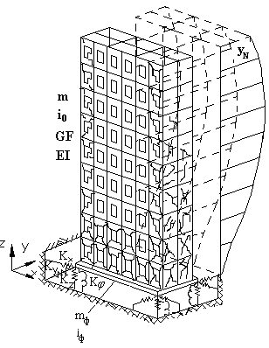 | 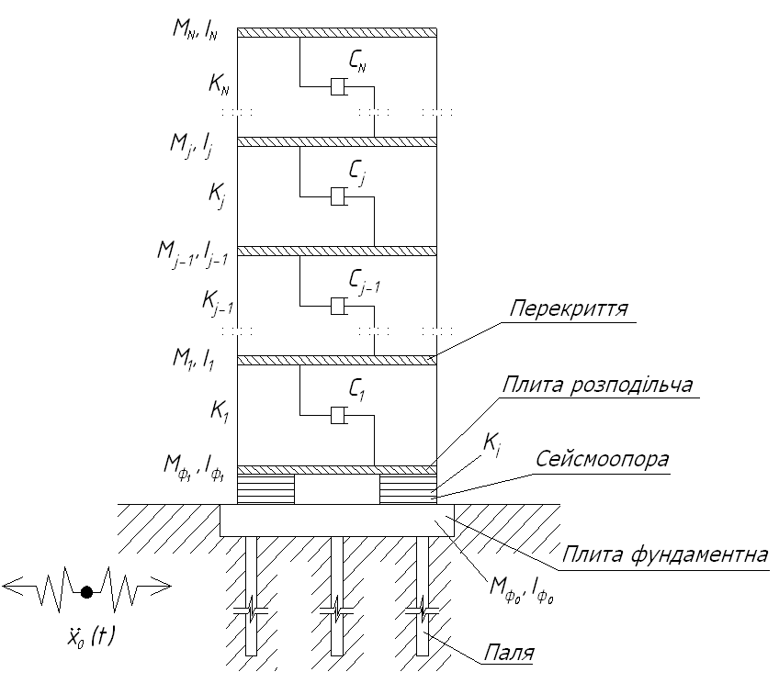
а) | б)
M_{ф}, I_{ф} – маса і момент інерції фундаменту;
M_{j}, I_{j,} K_{j,} C_{j} – маса, момент інерції, жорсткість і демпфування j-го поверху будівлі відповідно

Рисунок 10.1 – Розрахункові моделі будівель (споруд),
обладнаних системами сейсмоізоляції:
а – умовна просторова динамічна модель будівлі на сейсмоопорах;
б – плоска модель у перетині по висоті

    - Під час розрахунків слід контролювати таку умову: період власних коливань будівлі (споруди), обладнаної системою сейсмоізоляції, за основною формою коливань повинен бути не менше ніж 1 с.
    - Розрахункова просторова динамічна модель системи «основа – фундамент – сейсмоопори – надземна частина будівлі (споруди)» розробляється з урахуванням нелінійної роботи матеріалів конструкцій верхньої частини і фундаменту, фактичних жорсткісних і демпфувальних характеристик сейсмоопор, визначених за результатами випробувань.
    - Прямі динамічні розрахунки слід виконувати на впливи, задані акселерограмами, згенерованими на основі результатів робіт з СМР або записами коливань ґрунту під час землетрусів.
    - Розрахунок конструкцій будівлі (споруди), розташованих вище системи сейсмоізоляції, допускається виконувати за спектральним методом за значення прискорення основи ізольованої будівлі а_{0is} (у рівні верха сейсмоопор). Значення а_{0is} визначається за результатами розрахунку на акселерограми просторової моделі «основа – фундамент – сейсмоопори – надземна частина будівлі (споруди)» з урахуванням фактичних параметрів жорсткості і демпфування сейсмоопор за лінійної роботи конструкцій надземної частини будівлі.
    - Розрахунок сейсмічних навантажень на конструкції надземної частини будівлі (споруди) проводять за значення коефіцієнта γ_{pl} = 1/R_{μ}, де коефіцієнт редукції R_{μ} визначається за результатами нелінійного розрахунку.
    - Розрахункова перевірка стійкості сейсмоізольованої будівлі (споруди) проти перекидання виконується за дії розрахункового землетрусу, заданого акселерограмами, а також за можливих резонансних режимів коливань сейсмоізольованої будівлі (споруди).
    - Визначення мінімально необхідних розмірів антисейсмічних швів виконується розрахунком будівлі в умовах сейсмічної розрахункової ситуації з використанням спектрального методу за значення коефіцієнта γ_{pl} = 1 і прямого динамічного методу на вплив акселерограм.
    - Мінімальна ширина антисейсмічних швів у рівні перекриттів має бути не менше подвоєного переміщення вздовж поперечної і поздовжньої осей суміжних секцій будівлі (споруди).
    - У разі влаштування сейсмоізоляції має бути обґрунтований розрахунком зазор між ґрунтом та стінами підземних поверхів для забезпечення вільних коливань будівлі (споруди) на сейсмоопорах.
ДОДАТОК A
(обов'язковий)
ПЕРЕЛІК НАСЕЛЕНИХ ПУНКТІВ УКРАЇНИ, РОЗТАШОВАНИХ У СЕЙСМІЧНО НЕБЕЗПЕЧНИХ РАЙОНАХ
А.1 У таблиці А.1 наведено перелік населених пунктів України, розташованих у сейсмічно небезпечних районах із зазначенням фонової (характеристичної) сейсмічної інтенсивності в балах за шкалою [5] для середніх ґрунтових умов (II категорія за сейсмічними властивостями) і трьох рівнів небезпеки: 10 % – карта ЗСР-2004-А; 5 % – карта ЗСР-2004-В; 1 % – карта ЗСР-2004-С протягом 50 років.
А.2 Сейсмічна інтенсивність у балах для населених пунктів України, не наведених у таблиці А.1, визначається безпосередньо за картами ЗСР-2004–А0, А, В, С або уточнюється розробниками карт.
Таблиця А.1 – Перелік населених пунктів України в сейсмічно небезпечних районах
Назва населених  пунктів України | Карти ЗСР-2004 |  |  | Назва населених пунктів України | Карти ЗСР-2004
Назва населених  пунктів України | A | B | C | Назва населених пунктів України | A | B | C
Автономна Республіка Крим
Азовське | 7 | 7 | 8 | Мирний | 7 | 7 | 8
Алупка | 8 | 9 | 10 | Молодіжне | 7 | 8 | 9
Алушта | 8 | 9 | 10 | Научний | 8 | 8 | 9
Армянськ | 6 | 6 | 7 | Нижньогірський | 7 | 7 | 8
Багерове | 8 | 9 | 9 | Новоозерне | 7 | 7 | 8
Бахчисарай | 8 | 8 | 9 | Новоселівське | 6 | 7 | 7
Білогірськ | 8 | 8 | 9 | Ореанда | 8 | 9 | 10
Владиславівка | 8 | 8 | 9 | Орджонікідзе | 8 | 8 | 9
Вільне | 7 | 7 | 8 | Паркове | 8 | 9 | 10
Гаспра | 8*⁾ | 9 | 10 | Партеніт | 8 | 9 | 10
Гвардійське | 6 | 7 | 7 | Первомайське | 6 | 7 | 7
Голуба Затока | 8 | 9 | 10 | Планерське | 8 | 8 | 9
Горностаївка | 8 | 9 | 9 | Понизівка | 8*⁾ | 9 | 10
Гурзуф | 8 | 9 | 10 | Поштове | 8 | 8 | 9
Джанкой | 6 | 7 | 7 | Приморський | 8 | 8 | 9
Євпаторія | 7 | 7 | 8 | Роздольне | 6 | 6 | 7
Заозерне | 7 | 7 | 8 | Саки | 7 | 7 | 8
Зуя | 7*⁾ | 8 | 8 | Санаторне | 8 | 9 | 10
Керч | 8 | 9 | 9 | Сімеїз | 8*⁾ | 9 | 10
Кіровське | 8 | 8 | 9 | Сімферополь | 7*⁾ | 8 | 8
Комсомольське | 7 | 8 | 9 | Совєтський | 7 | 8 | 8
Кореїз | 8*⁾ | 9 | 10 | Старий Крим | 8 | 8 | 9
Красногвардійське | 7 | 7 | 8 | Судак | 8 | 9 | 9
Краснокам'янка | 8 | 9 | 10 | Феодосія | 8 | 8 | 9
Красноперекопськ | 6 | 6 | 7 | Форос | 8*⁾ | 9 | 10
Куйбишеве | 8 | 8*⁾ | 9 | Чорноморське | 6 | 6 | 7
Леніне | 8 | 8 | 9 | Щебетівка | 8 | 8 | 9
Лівадія | 8*⁾ | 9 | 10 | Щолкіне | 8 | 8 | 9
Масандра | 8*⁾ | 9 | 10 | Яковенкове | 8 | 9 | 9
Миколаївка | 7 | 8 | 8 | Ялта | 8*⁾ | 9 | 10
Вінницька область
Вінниця | – | – | 6 | Ладижин | 6 | 6 | 7
Гайсин | – | 6 | 6 | Могилів-Подільський | 6 | 6 | 7
Жмеринка | 6 | 6 | 6 | Хмільник | – | – | 6
Калинівка | – | – | 6 | Ямпіль | 6 | 7 | 7
Козятин | – | – | 6
Продовження таблиці А.1
Волинська область
Володимир-Волинський | – | 6 | 6 | Луцьк | – | – | 6
Горохів | – | 6 | 7 | Любомль | – | – | 6
Камінь-Каширський | – | – | 6 | Нововолинськ | – | 6 | 7
Ківерці | – | – | 6 | Рожище | – | – | 6
Ковель | – | – | 6
Дніпропетровська область
Вільногірськ | – | – | 6 | Новомосковськ | – | – | 6
Кам'янське | – | – | 6 | Покров | – | 6 | 7
Дніпро | – | – | 6 | П’ятихатки | – | – | 6
Жовті Води | – | – | 6 | Павлоград | – | – | 6
Інгулець | – | 6 | 7 | Першотравенськ | – | – | 6
Кривий Ріг | – | 6 | 7 | Синельникове | – | – | 6
Марганець | – | 6 | 7 | Тернівка | – | – | 6
Нікополь | – | 6 | 7
Донецька область
Бахмут | – | – | 6 | Покровськ | – | – | 6
Горлівка | – | – | 6 | Макіївка | – | – | 6
Мирноград | – | – | 6 | Маріуполь | – | 6 | 7
Донецьк | – | – | 6 | Слов’янськ | – | – | 6
Дружківка | – | – | 6 | Сніжне | – | – | 6
Єнакієве | – | – | 6 | Торез | – | – | 6
Костянтинівка | – | – | 6 | Харцизьк | – | – | 6
Краматорськ | – | – | 6 | Шахтарськ | – | – | 6
Житомирська область
Бердичів | – | – | 6 | Коростишів | – | – | 6
Житомир | – | – | 6 | Малин | – | – | 6
Коростень | – | – | 6 | Новоград-Волинський | – | – | 6
Закарпатська область
Берегове | 7 | 7 | 8 | Рахів | 7 | 7 | 8
Виноградів | 7 | 7 | 8 | Свалява | 7 | 7 | 8
Вишкове | 7 | 7 | 8 | Солотвино | 7 | 7 | 8
Дубове | 7 | 7 | 8 | Тячів | 7 | 7 | 8
Іршава | 7 | 7 | 8 | Хуст | 7 | 7 | 8
Міжгір’я | 7 | 7 | 8 | Чоп | 7 | 7 | 8
Мукачеве | 7 | 7 | 8 | Ужгород | 7 | 7 | 8
Запорізька область
Бердянськ | – | 6 | 7 | Мелітополь | – | 6 | 7
Дніпрорудне | – | 6 | 7 | Оріхів | – | 6 | 7
Енергодар | – | 6 | 7 | Пологи | – | 6 | 7
Запоріжжя | – | – | 6 | Токмак | – | 6 | 7
Івано-Франківська область
Болехів | 6 | 7 | 8 | Косів | 6 | 7 | 8
Бурштин | 6 | 6 | 7 | Надвірна | 6 | 7 | 8
Городенка | 6 | 7 | 7 | Перегінське | 6 | 7 | 8
Долина | 6 | 7 | 8 | Снятин | 6 | 7 | 7
Івано-Франківськ | 6 | 7 | 7 | Тисмениця | 6 | 7 | 7
Калуш | 6 | 7 | 7 | Тлумач | 6 | 7 | 7
Коломия | 6 | 7 | 7 | Яремче | 6 | 7 | 8
м. Київ
Київ | – | – | 6
Київська область
Біла Церква | – | – | 6 | Вишневе | – | – | 6
Бориспіль | – | – | 6 | Ірпінь | – | – | 6
Боярка | – | – | 6 | Обухів | – | – | 6
Продовження таблиці А.1
Бровари | – | – | 6 | Переяслав-Хмельницький | – | – | 6
Буча | – | – | 6 | Славутич | – | – | 6
Васильків | – | – | 6 | Фастів | – | – | 6
Вишгород | – | – | 6 | Яготин | – | – | 6
Кіровоградська область
Долинська | – | 6 | 7 | Новоукраїнка | – | 6 | 7
Знам’янка | – | – | 6 | Олександрія | – | – | 6
Кропивницький | – | – | 6 | Світловодськ | – | – | 6
Луганська область
Алчевськ | – | – | 6 | Луганськ | – | – | 6
Антрацит | – | – | 6 | Ровеньки | – | – | 6
Брянка | – | – | 6 | Рубіжне | – | – | 6
Хрустальний | – | – | 6 | Довжанськ | – | – | 6
Сорокине | – | – | 6 | Сєверодонецьк | – | – | 6
Лисичанськ | – | – | 6 | Кадіївка | – | – | 6
Львівська область
Борислав | 6 | 7 | 8 | Сколе | 6 | 7 | 8
Броди | – | 6 | 7 | Сокаль | – | 6 | 7
Дрогобич | 6 | 7 | 7 | Старий Самбір | 6 | 7 | 8
Золочів | 6 | 6 | 7 | Стебник | 6 | 7 | 7
Львів | 6 | 6 | 7 | Стрий | 6 | 6 | 7
Новий Розділ | 6 | 6 | 7 | Трускавець | 6 | 7 | 7
Новоя́ворівськ | 6 | 6 | 7 | Турка | 6 | 7 | 8
Самбір | 6 | 6 | 7 | Червоноград | – | 6 | 7
Миколаївська область
Баштанка | – | 6 | 7 | Миколаїв | – | 6 | 7
Вознесенськ | – | 6 | 7 | Очаків | 6 | 7 | 7
Врадіївка | 6 | 6 | 7 | Первомайськ | – | 6 | 7
Новий Буг | – | 6 | 7 | Снігурівка | – | 6 | 7
Нова Одеса | – | 6 | 7 | Южноукраї́нськ | – | 6 | 7
Одеська область
Ананьїв | 6 | 7 | 8 | Окни | 6 | 7 | 8
Арциз | 7 | 8 | 9 | Лиманське | 7 | 8 | 8
Балта | 6 | 6*⁾ | 8 | Любашівка | 6 | 6 | 7
Березино | 7 | 8 | 9 | Миколаївка | 6 | 6 | 7
Березівка | 6 | 7 | 7 | Нові Білярі | 6 | 7 | 8
Білгород-Дністровський | 7 | 7*⁾ | 8 | Овідіополь | 7 | 7 | 8
Біляївка | 7 | 7 | 8 | Одеса | 7*⁾ | 7 | 8
Болград | 8 | 9 | 9 | Радісне | 6 | 7 | 8
Бородино | 7 | 8 | 9 | Рені | 8 | 9 | 10
Велика Михайлівка | 7 | 7 | 8 | Роздільна | 7 | 7 | 8
Великодолинське | 7 | 7 | 8 | Саврань | 6 | 6 | 7
Ви́лкове | 7 | 8 | 9 | Сарата | 7 | 8 | 9
Затишшя | 6 | 7 | 8 | Серпневе | 7 | 8 | 9
Затока | 7 | 7 | 8 | Слобідка | 6 | 7 | 8
Зеленогірське | 6 | 6 | 7 | Суворове | 8 | 8 | 9
Іванівка | 6 | 7 | 8 | Таїрове | 7 | 7 | 8
Ізмаїл**⁾ | 8 | 9 | 9 | Тарутине | 7 | 8 | 9
Чорноморськ | 7 | 7 | 8 | Татарбунари | 7 | 8 | 9
Кілія | 8*⁾ | 8 | 9 | Теплодар | 7 | 7 | 8
Кодима | 6 | 6 | 7 | Захарівка | 7 | 7 | 8
Доброслав | 6 | 7 | 8 | Ширяєве | 6 | 7 | 8
Подільськ | 6 | 7 | 8 | Южне | 6 | 7 | 8
Продовження таблиці А.1
Полтавська область
Гадяч | – | – | 6 | Лубни | – | – | 6
Карлівка | – | – | 6 | Миргород | – | – | 6
Горішні Плавні | – | – | 6 | Полтава | – | – | 6
Кременчук | – | – | 6
Рівненська область
Дубно | – | – | 6 | Вараш | – | – | 6
Здолбунів | – | – | 6 | Рівне | – | – | 6
Костопіль | – | – | 6 | Сарни | – | – | 6
Севастополь (загальнодержавного підпорядкування)
Балаклава | 8 | 9 | 9 | Любимівка | 8 | 8 | 9
Верхньосадове | 8 | 8 | 9 | Кача | 8 | 8 | 9
Інкерман | 8 | 9*⁾ | 9 | Севастополь | 8 | 9*⁾ | 9*⁾
Сумська область
Конотоп | – | – | 6 | Ромни | – | – | 6
Лебедин | – | – | 6 | Тростянець | – | – | 6
Охтирка | – | – | 6
Тернопільська область
Бережани | 6 | 6 | 7 | Кременець | – | 6 | 7
Борщів | 6 | 6 | 7 | Теребовля | 6 | 6 | 7
Бучач | 6 | 6 | 7 | Тернопіль | 6 | 6 | 7
Заліщики | 6 | 7 | 7 | Чортків | 6 | 6 | 7
Збараж | 6 | 6 | 7
Харківська область
Балаклея | – | – | 6 | Лозова | – | – | 6
Дергачі | – | – | 6 | Люботин | – | – | 6
Ізюм | – | – | 6 | Мерефа | – | – | 6
Ківшарівка | – | – | 6 | Первомайський | – | – | 6
Красноград | – | – | 6 | Харків | – | – | 6
Куп’янськ | – | – | 6 | Чугуїв | – | – | 6
Херсонська область
Генічеськ | 6 | 6 | 7 | Скадовськ | – | 6 | 7
Каховка | – | 6 | 7 | Херсон | – | 6 | 7
Нова Каховка | – | 6 | 7 | Олешки | – | 6 | 7
Хмельницька область
Волочиськ | 6 | 6 | 7 | Славута | – | – | 6
Кам’янець-Подільський | 6 | 6 | 7 | Старокостянтинів | – | – | 6
Красилів | – | – | 6 | Хмельницький | – | 6 | 7
Нетішин | – | – | 6 | Шепетівка | – | – | 6
Полонне | – | – | 6
Черкаська область
Ватутіно | – | – | 6 | Сміла | – | – | 6
Звенигородка | – | – | 6 | Умань | – | 6 | 7
Золотоноша | – | – | 6 | Черкаси | – | – | 6
Канів | – | – | 6 | Шпола | – | – | 6
Корсунь-Шевченківський | – | – | 6
Чернівецька область
Вашківці | 6 | 7 | 7 | Новоселиця | 6 | 7 | 7
Вижниця | 6 | 7 | 8 | Сокіряни | 6 | 6 | 7
Герца | 6 | 7 | 8 | Сторожинець | 6 | 7 | 8
Заставна | 6 | 7 | 7 | Хотин | 6 | 7 | 7
Кіцмань | 6 | 7 | 7 | Чернівці | 6***⁾ | 7 | 7
Новодністровськ | 6 | 6 | 7
Кінець таблиці А.1
Чернігівська область
Бахмач | – | – | 6 | Прилуки | – | – | 6
Ніжин | – | – | 6 | Чернігів | – | – | 6
Примітки:
*⁾ Пункт знаходиться в зоні зміни фонової сейсмічної інтенсивності;
**⁾ Характеристична бальність (м. Ізмаїл) відноситься до ґрунтів III категорії за сейсмічними властивостями;
***) З урахуванням типу ґрунтів для м. Чернівці приймати сейсмічну інтенсивність 7 балів.
Прочерк «–» означає, що для цього населеного пункту характеристична сейсмічна інтенсивність відповідно до зазначеної карти складає менше ніж 6 балів.

ДОДАТОК Б

(обов'язковий)

КАРТИ ЗАГАЛЬНОГО СЕЙСМІЧНОГО РАЙОНУВАННЯ (ЗСР)
ТЕРИТОРІЇ УКРАЇНИ

Б.1 Додаток містить комплект карт загального сейсмічного районування (ЗСР) території України з врізкою карт Автономної Республіки Крим та Одеської області. Комплект карт ЗСР складається з:
— карти ЗСР-2004-А (рисунок Б.1), що відповідає 10 %-ій ймовірності перевищення характеристичної сейсмічної інтенсивності упродовж 50 років і середнім періодам повторюваності таких інтенсивностей один раз на 500 років;
— карти ЗСР-2004-В (рисунок Б.2), що відповідає 5 %-ій ймовірності перевищення характеристичної сейсмічної інтенсивності упродовж 50 років і середнім періодам повторюваності таких інтенсивностей один раз на 1000 років;
— карти ЗСР-2004-С (рисунок Б.3), що відповідає 1 %-ій ймовірності перевищення характеристичної сейсмічної інтенсивності упродовж 50 років і середнім періодам повторюваності таких інтенсивностей один раз на 5000 років;
— детальних карт-врізок для території АР Крим та Одеської області (рисунки Б.4–Б.11), які, окрім крім карт А, В, С, доповнено картами ЗСР-2004-А0, що відповідають 39 %-ій ймовірності перевищення характеристичної сейсмічної інтенсивності упродовж 50 років і середнім періодам повторюваності таких інтенсивностей один раз на 100 років.
Б.2 Зазначені на картах ЗСР-2004 бали відповідають балам шкали сейсмічної інтенсивності [5].
Б.3 Зазначена на картах ЗСР-2004 характеристична сейсмічна інтенсивність відноситься до ділянок, складеними ґрунтами ІІ категорії за сейсмічними властивостями.
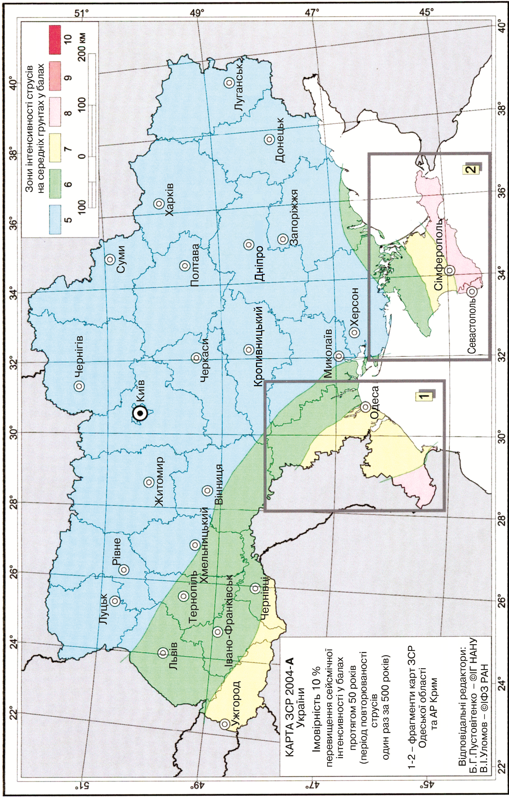 | Рисунок Б.1 – Карта загального сейсмічного районування ЗСР-2004-А території України
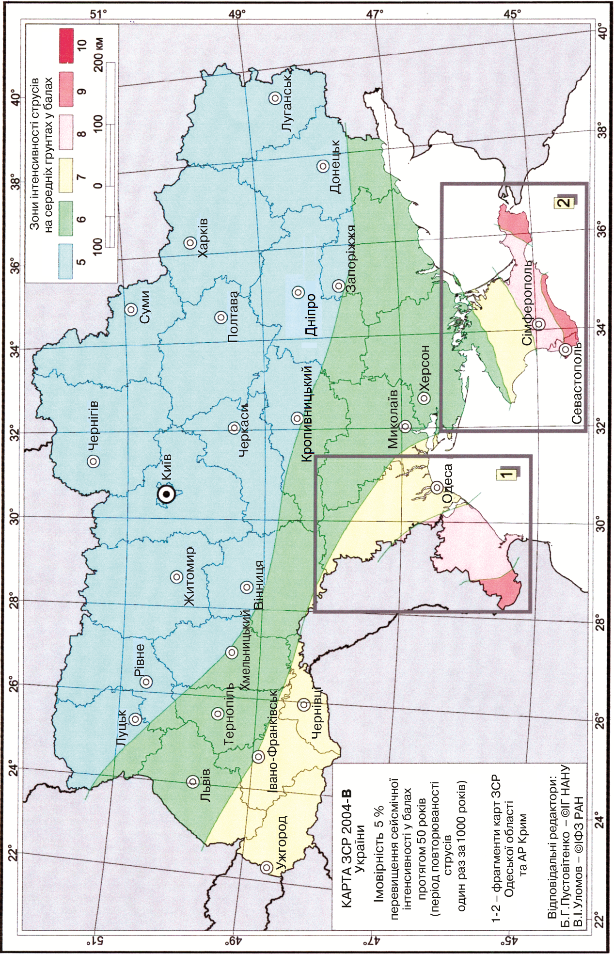 |  | Рисунок Б.2 – Карта загального сейсмічного районування ЗСР-2004-В території України

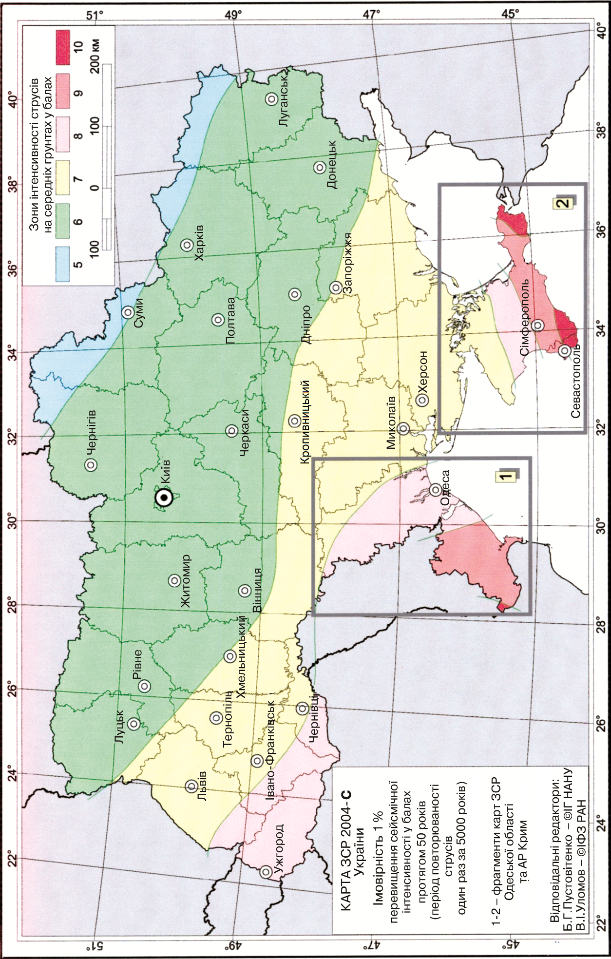 | Рисунок Б.3 – Карта загального сейсмічного районування ЗСР-2004-С території України

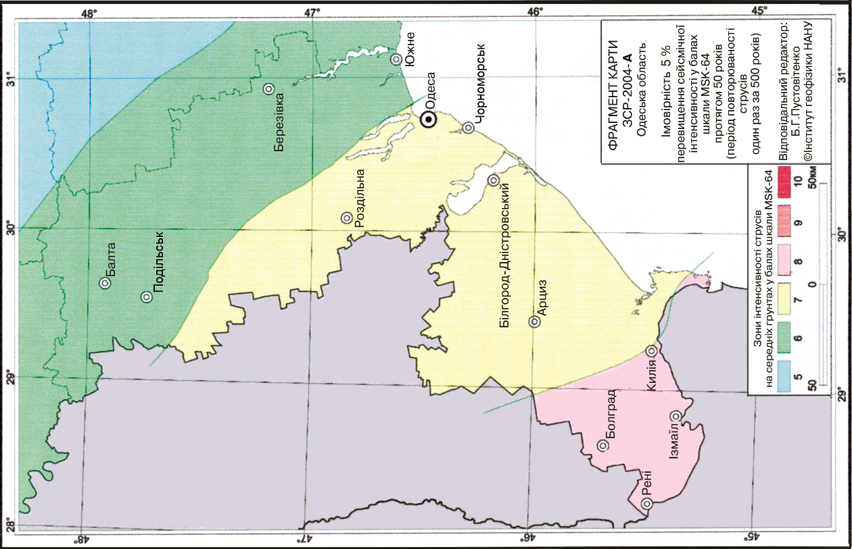 | Рисунок Б.5 – Фрагмент карти ЗСР-2004-А.  Одеська область
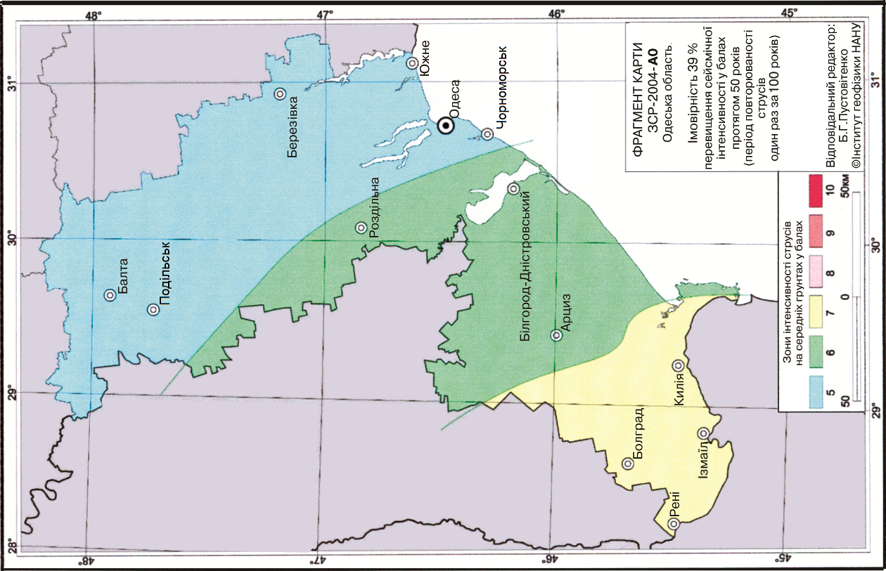 | Рисунок Б.4 – Фрагмент карти ЗСР-2004-А0.  Одеська область

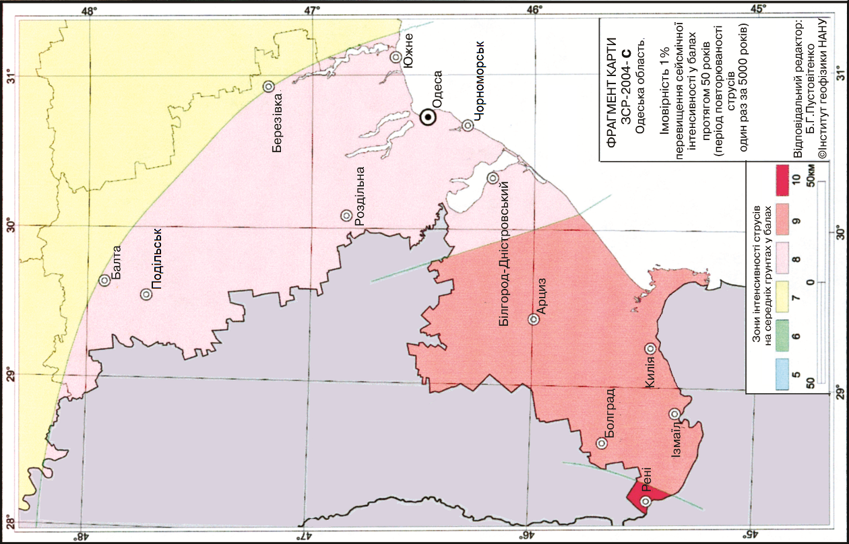 | Рисунок Б.7 – Фрагмент карти ЗСР-2004-С.  Одеська область
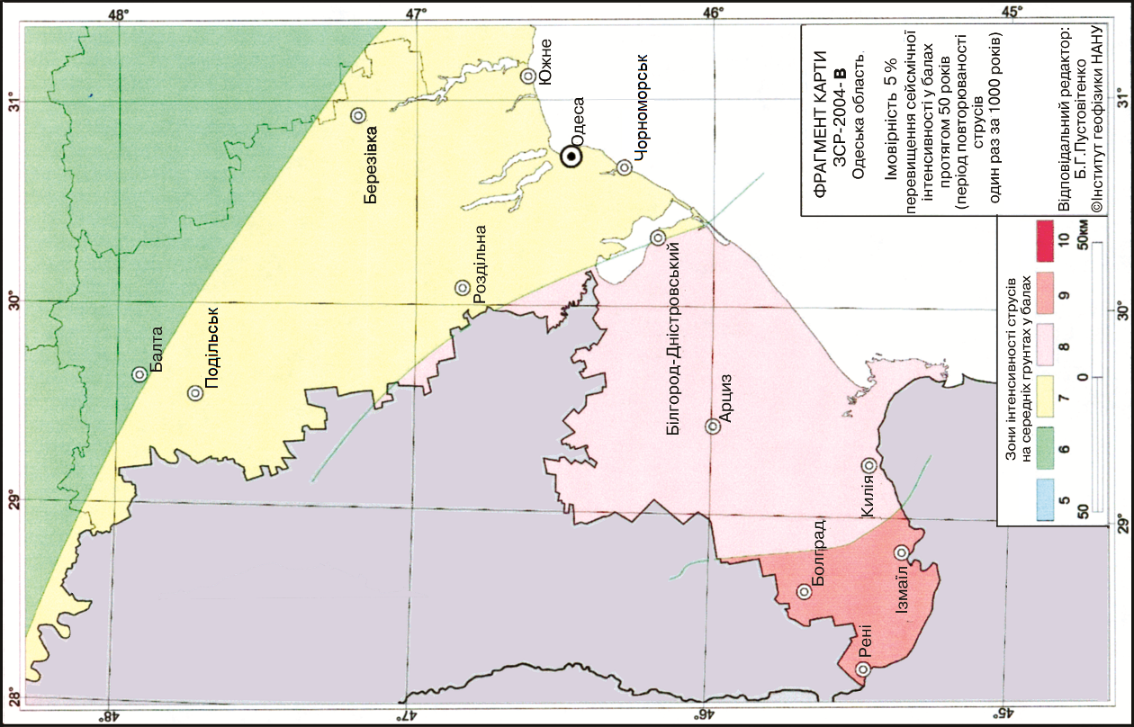 | Рисунок Б.6 – Фрагмент карти ЗСР-2004-В.  Одеська область
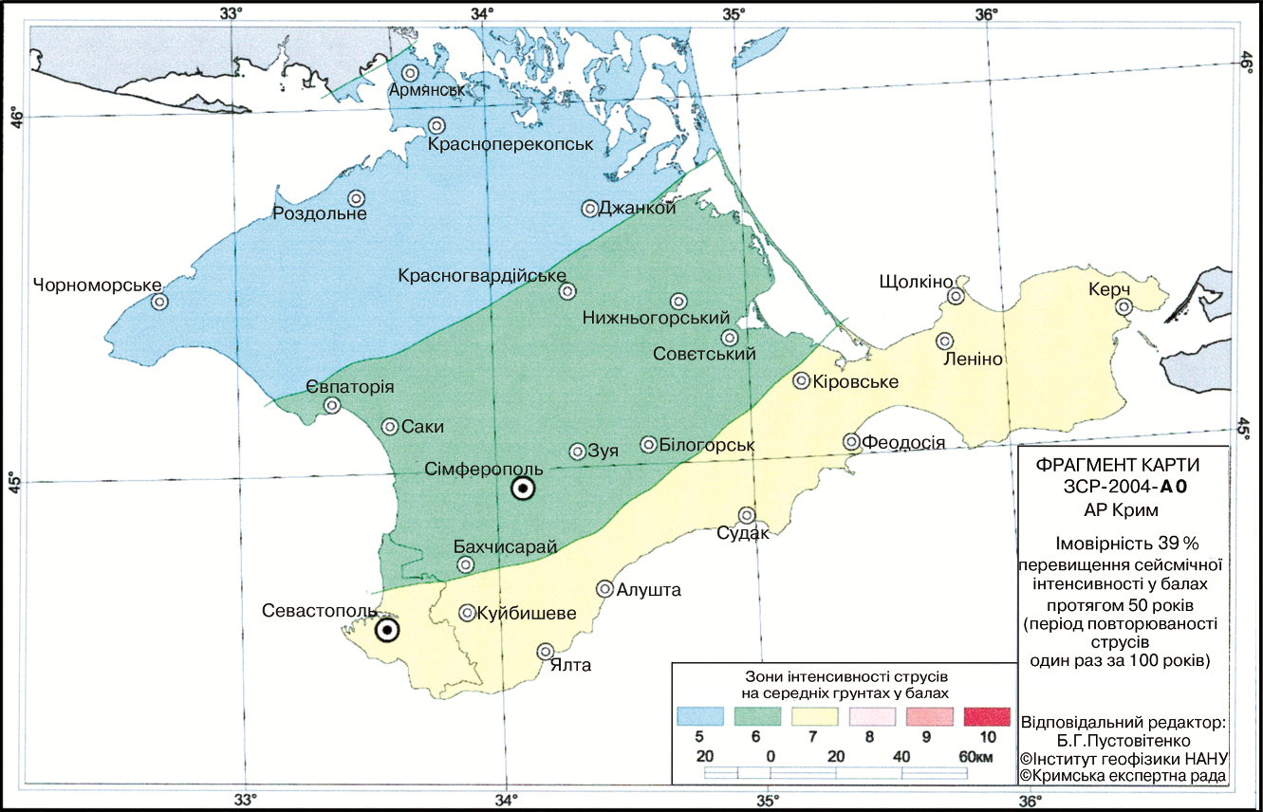
Рисунок Б.8 – Фрагмент карти ЗСР-2004-А0. Автономна Республіка Крим

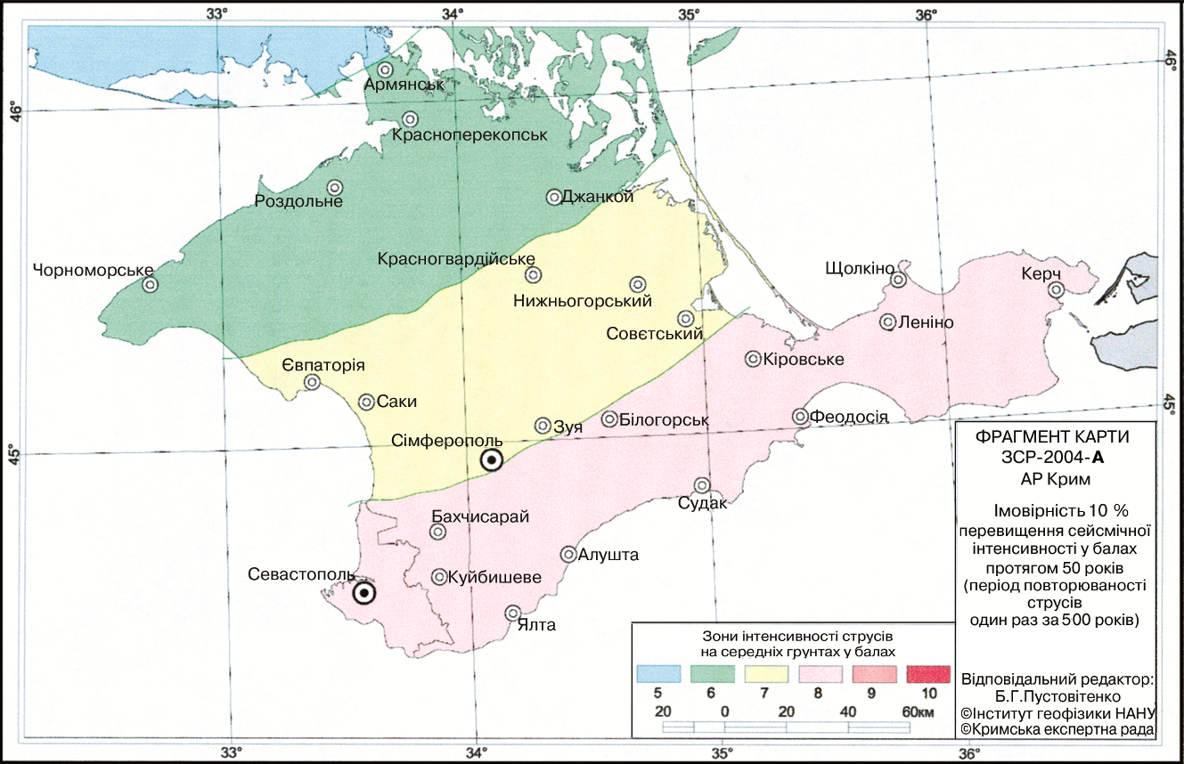
Рисунок Б.9 – Фрагмент карти ЗСР-2004-А. Автономна Республіка Крим

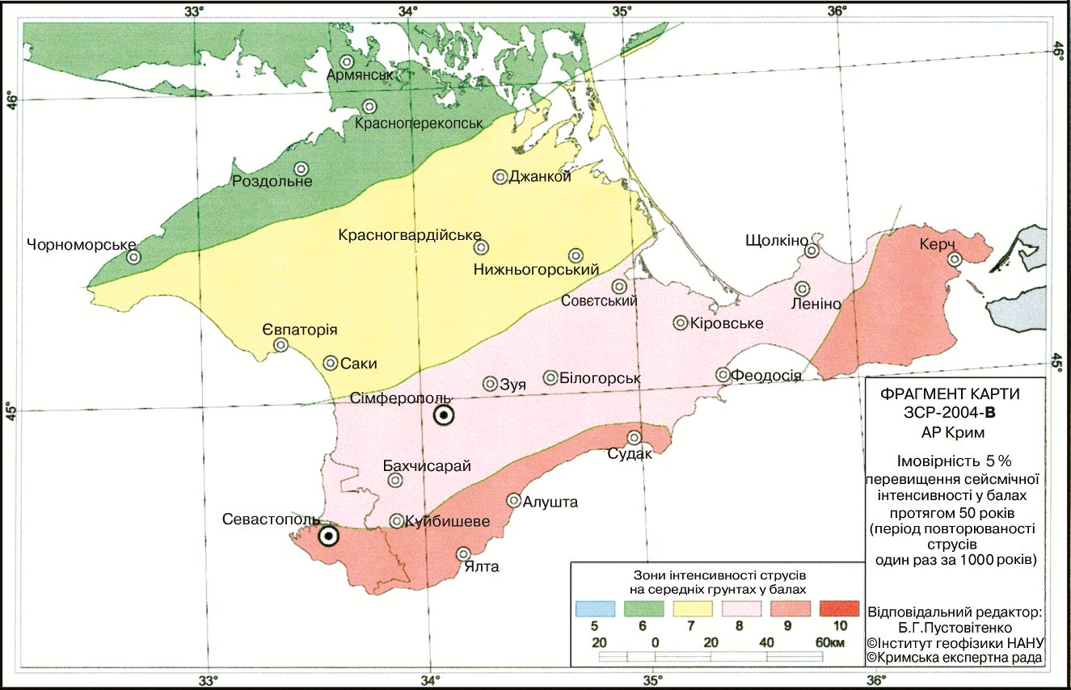
Рисунок Б.10 – Фрагмент карти ЗСР-2004-В. Автономна Республіка Крим

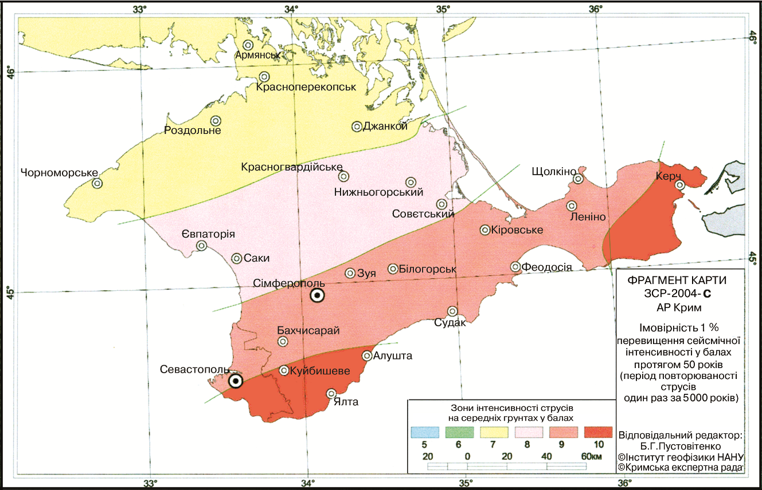
Рисунок Б.11 – Фрагмент карти ЗСР-2004-С. Автономна Республіка Крим

ДОДАТОК В

(довідковий)

ГРАФІКИ НЕПРУЖНИХ СПЕКТРІВ РЕАКЦІЇ БУДІВЕЛЬ І СПОРУД
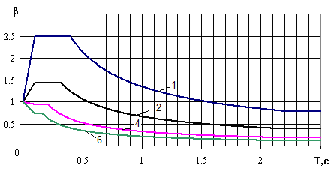
а)

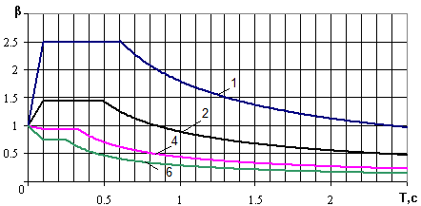
б)

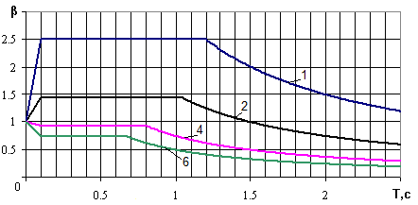
в)

Рисунок В.1 – Залежності коефіцієнтів динамічності β від періодів власних коливань Т_{і} будівлі (споруди) і коефіцієнтів податливості μ
(спектрів пружної за μ = 1 та нелінійної реакції за μ >1 (μ = 2, 4, 6)):
а – для першої (І), б – для другої (ІІ), в – для третьої (ІІІ)
категорій ґрунту за сейсмічними властивостями

ДОДАТОК Г

(обов’язковий)

ЗАГАЛЬНІ ВИМОГИ ДО БУДІВЕЛЬ І СПОРУД РІЗНОГО ФУНКЦІОНАЛЬНОГО ПРИЗНАЧЕННЯ

Загальні вимоги до будівель
- Об’ємно-планувальні та конструктивні рішення будівель слід приймати згідно з ДБН В.1.1-24, ДБН В.1.1-25, ДБН В.1.1-45, ДБН В.1.1-46, ДБН В.2.1-10, ДБН В.2.2-5, ДБН В.2.2-9, ДБН В.2.2-15, ДБН В.2.2-27, ДБН В.2.2-41, ДБН В.2.6-98, ДБН В.2.6-160, ДБН В.2.6-161, ДБН В.2.6-162, ДБН В.2.6-198 з урахуванням положень 7.3.3 та цього розділу.
- Поверховість будівель не повинна перевищувати значень, наведених у таблиці Г.1.
Таблиця Г.1 – Поверховість житлових, громадських і промислових будівель залежно від сейсмічної інтенсивності будівельного майданчика
Ч.ч. | Несучі конструкції будівлі | Кількість надземних поверхів за розрахункової сейсмічної інтенсивності в балах відповідно  до [5]
Ч.ч. | Несучі конструкції будівлі | 6 | 7 | 8 | 9
1 | Сталевий каркас | нс | нс | 16 | 12
2 | Залізобетонний каркас:
 | — в’язевий або рамно-в’язевий із вертикальними залізобетонними діафрагмами, в’язями або ядрами жорсткості; | нс | 16 | 12 | 9
 | — рамний із діафрагмами зі штучної кладки; | нс | 9 | 7 | 5
 | — рамний без діафрагм; | 12 | 7 | 5 | 3
 | — безригельний із залізобетонними діафрагмами або ядрами жорсткості; | 16 | 12 | 9 | 7
 | — безригельний без діафрагм | 7 | 4 | 3 | 2
3 | Стіни з монолітного залізобетону | нс | 24 | 20 | 12
4 | Стіни великопанельні залізобетонні | нс | 20 | 16 | 10
5 | Каркасно-кам’яні | нс | 10 | 7 | 5
6 | Стіни з великих бетонних або віброцегляних блоків:
 | — дворядної розрізки, з’єднаних між собою за допомогою закладних деталей або арматурних випусків; | 9 | 5 | 4 | 2
 | — дворядної розрізки, посилені суцільним вертикальним армуванням | нс | 9 | 7 | 4
7 | Стіни комплексної конструкції з цегли, природного каменю і дрібноштучних стінових бетонних виробів | 12 | 5 | 4 | 3
8 | Стіни з цегли, природного каменю і дрібноштучних стінових бетонних виробів | 9 | 4 | 3 | 2
9 | Стіни комплексної конструкції з використанням стінових дрібних блоків з ніздрюватих бетонів класом за міцністю на стиск:
 | — C 2,5 | 3 | 3 | 2 | -
 | — C 2,0 | 3 | 2 | - | -
10 | Стіни дерев’яні щитові, рубані, брущаті | нс | 3 | 2 | 1
Примітка 1. Позначення «нс» означає проєктування як для несейсмічних районів, але з урахуванням вимог для 6-бальних зон.
Примітка 2. Висоту поверху багатоповерхових будівель прийнято не більше ніж 4 м для житлових і громадських будівель та 6 м для промислових.
Примітка 3. Під першим поверхом у цих нормах вважається об’єм, обмежений перекриттям, що лежить вище позначки защемлення будівлі в ґрунті. У кількості поверхів враховується також неповний поверх (машинні відділення ліфтових шахт), якщо його маса становить понад 30 % нижче розташованого ярусу. Для житлових та громадських будівель кількість поверхів може бути збільшена, а також повинна бути зменшена згідно з таблицею, якщо висота будівлі від позначки защемлення в ґрунті (наприклад, від позначки середньої планувальної позначки) до позначки низу перекриття (покриття) не перевищує значення, що дорівнює (3.3 × n + 2.0) м, де n – кількість поверхів (рядки 1–10).
- Довжина секцій усіх типів будівель, крім дерев’яних та зі стінами з ніздрюватих бетонних блоків, не повинна перевищувати за розрахункової сейсмічної інтенсивності 7 і 8 балів – 80 м, 9 балів – 60 м, дерев’яних та зі стінами з ніздрюватого бетону – 40 м і 30 м, відповідно.
- Довжина секцій будівель зі сталевим каркасом за розрахункової сейсмічної інтенсивності 7, 8 і 9 балів не повинна перевищувати 150 м. При цьому довжина секцій усіх типів будівель зі сталевим каркасом повинна відповідати вимогам ДБН В.2.6-198.
- Будівлі слід розділяти антисейсмічними швами на відсіки, якщо:
— їхні об’ємно-планувальні та конструктивні рішення не відповідають вимогам 7.3.2, Г.1.3, Г.1.4;
— їхні окремі частини в межах загального плану, які не є ядрами жорсткості, мають різко відмінні (більше ніж 30 %) жорсткості або маси.
- Антисейсмічні шви повинні розділяти будівлю за всією висотою. Температурні та усадкові шви слід виконувати як антисейсмічні.
- Ширина антисейсмічних швів на кожному рівні повинна бути не меншою суми взаємних горизонтальних переміщень відсіків від розрахункових навантажень, визначених згідно з цими нормами.
- У будівлях жорстких конструктивних схем заввишки до 5 м ширину антисейсмічних швів слід приймати 30 мм, а для більшої висоти збільшувати не менше ніж на 20 мм на кожні 5 м висоти будівлі.
- Ширину прийнятих антисейсмічних швів слід обґрунтовувати розрахунком і призначати більше з двох значень, розглянутих у Г.1.7 та Г.1.8.
- За наявності чинників, які можуть призвести до значних нерівномірних деформацій основи (просадні ґрунти, карст, підробка), визначаючи ширину антисейсмічних швів, необхідно врахувати можливі взаємні крени сусідніх відсіків будівлі.
- Конструкції антисейсмічних швів не повинні перешкоджати взаємним горизонтальним переміщенням частин будівлі у разі землетрусів.
- Фундаменти будівель на нескельних ґрунтах слід влаштовувати в одному рівні, а палі передбачати однакової довжини.
- Глибину закладання фундаментів рекомендується збільшувати улаштуванням підвальних поверхів. Підвальні поверхи слід передбачати під усією будівлею.
- Фундаменти будівель заввишки 16 поверхів і вище на нескельних ґрунтах слід приймати пальовими або у вигляді суцільної фундаментної плити із заглибленням підошви плити відносно планувальної позначки не менше ніж на 4,5 м.
- У багатоповерхових будівлях як систему, що сприймає горизонтальні сейсмічні навантаження, рекомендується застосовувати:
— просторовий каркас із жорсткими рамними вузлами;
— просторовий каркас із жорсткими рамними вузлами із заповненням, що працює на сприйняття сейсмічного навантаження;
— каркас із вертикальними в’язями, діафрагмами або ядрами жорсткості;
— безригельний каркас;
— поперечні та поздовжні несучі стіни (монолітні залізобетонні, великопанельні, з великих стінових блоків, кам’яної кладки);
— комплексні конструкції.
- Вертикальні несучі конструкції (колони, пілони, стіни, діафрагми, в’язі та ядра жорсткості), які сприймають горизонтальне навантаження, повинні бути суцільними за всією висотою будівлі та розташовуватися в обох напрямках рівномірно та симетрично відносно її центра тяжіння.
- Перекриття та покриття слід виконувати у вигляді жорстких горизонтальних дисків, надійно з’єднаних з вертикальними конструкціями будівель, що забезпечують їхню спільну роботу у разі сейсмічного впливу.
- Перекриття в будівлях слід розміщувати в одному рівні. Суміжні ділянки будівлі вище або нижче планувальної позначки не повинні мати перепади по висоті понад 5 м.
- Сходові клітки слід передбачати закритими з природним освітленням. Розташування та кількість сходових кліток слід приймати згідно з ДБН В.1.1-7, але не менше однієї між антисейсмічними швами в будівлях заввишки більше ніж три поверхи.
- Влаштування основних сходових кліток у вигляді конструкцій, не з’єднаних із конструкціями будівель або споруд, не допускається.
- Під час проєктування будівлі і споруди слід перевіряти розрахунком кріплення високого та важкого обладнання до несучих конструкцій будівель і споруд, а також враховувати сейсмічні зусилля, які виникають при цьому в несучих конструкціях.

Вимоги до споруд різних конструктивних схем
Г.2.1 Проєктування несучих конструкцій споруд у сейсмічних районах залежно від типу обраних конструктивних схем та застосованих матеріалів виконується згідно з ДБН В.2.1-10, ДБН В.1.1-24, ДБН В.1.1-25, ДБН В.1.1-45, ДБН В.1.1-46, ДБН В.2.6-98, ДБН В.2.6-160, ДБН В.2.6-161, ДБН В.2.6-162, ДБН В.2.6-198 з урахуванням положень 7.3.3 та цього розділу.

Вимоги до транспортних споруд
Г.3.1 Вимоги цих норм поширюються на транспортні споруди, розташовані в районах із розрахунковою сейсмічною інтенсивністю 7 балів і вище, а саме:
— залізничні магістральні лінії I–IV категорій відповідно до ДБН В.2.3-19;
— автомобільні дороги загального користування I–IV категорій відповідно до ДБН В.2.3-4;
— магістральні дороги і магістральні вулиці відповідно до ДБН В.2.3-5;
— метрополітени відповідно до ДБН В.2.3-7;
— мости через водотоки, віадуки, естакади на автомобільних дорогах загального користування та магістральних дорогах і вулицях населених пунктів відповідно до ДБН В.2.3-22;
— тунелі відповідно до ДБН В.2.3-27;
— лавинозахисні галереї завдовжки більше ніж 100 м на автомобільних дорогах загального користування;
— багатоярусні транспортні розв’язки на магістральних дорогах і вулицях населених пунктів.
Г.3.2 Під час проєктування транспортних споруд необхідно передбачати спеціальні інженерні заходи щодо захисту об’єктів від природних надзвичайних ситуацій, якими супроводжуються землетруси (тектонічні розриви, зсуви, обвали, розрідження ґрунту, селі, снігові лавини, цунамі, водно-піщані потоки).
Оцінювання стійкості схилів у гірській та пагорбистій місцевості, а також водонасичених пісків на рівнинах має виконуватися з урахуванням розрахункового сейсмічного впливу.
Г.3.3 Сейсмічну інтенсивність майданчиків будівництва тунелів і мостів довжиною понад 500 м слід визначати з урахуванням результатів інженерно-сейсмологічних досліджень.
Г.3.4 Сейсмічну інтенсивність майданчиків будівництва тунелів і мостів довжиною до 500 м включно та інших штучних споруд, а також майданчиків будівництва насипів і виїмок слід визначати на основі даних інженерно-геологічних вишукувань відповідно до таблиці 6.1 з урахуванням додаткових вимог Г.3.5–Г.3.9.
Г.3.5 Сейсмічну інтенсивність майданчиків будівництва тунелів слід визначати залежно від сейсмічних властивостей ґрунту, в який закладено тунель.
Г.3.6 Сейсмічну інтенсивність майданчиків будівництва опор мостів і підпірних стін з фундаментами неглибокого закладання слід визначати залежно від сейсмічних властивостей ґрунту,розташованого на позначках закладання фундаментів.

Г.3.7 Сейсмічну інтенсивність майданчиків будівництва опор мостів з фундаментами глибокого закладання слід визначати залежно від сейсмічних властивостей ґрунту верхнього 10-метрового шару, відраховуючи від природної поверхні ґрунту, а під час зрізування ґрунту – від поверхні ґрунту після зрізування. У разі врахування у розрахунках споруди сил інерції мас ґрунту, що прорізається фундаментом, сейсмічна інтенсивність майданчика будівництва встановлюється залежно від сейсмічних властивостей ґрунту, розташованого на позначках закладання фундаментів.
Г.3.8 Сейсмічну інтенсивність майданчиків будівництва насипів і труб під насипами слід визначати залежно від сейсмічних властивостей ґрунту верхнього 10-метрового шару основи насипу.
Г.3.9 Сейсмічну інтенсивність майданчиків будівництва виїмок допускається визначати залежно від сейсмічних властивостей ґрунту 10-метрового шару, відраховуючи від контуру укосу виїмки.
Г.3.10 У разі трасування автомобільних доріг у районах із розрахунковою сейсмічною інтенсивністю 7 балів і вище слід обходити ділянки зі складними інженерно-геологічними умовами, зокрема зони можливих обвалів, зсувів і лавин.
Г.3.11 Трасування автомобільних доріг у районах із розрахунковою сейсмічною інтенсивністю 8 і 9 балів нескельними косогорами за крутизни укосу понад 1:1,5 слід обґрунтовувати на підставі результатів інженерно-геологічних вишукувань.
Г.3.12 За розрахункової сейсмічної інтенсивності 8 і 9 балів слід використовувати збірні, збірно-монолітні та монолітні залізобетонні конструкції опор, у тому числі конструкції зі стовпів, оболонок та інших залізобетонних елементів. Надводну частину проміжних опор допускається проєктувати у вигляді залізобетонної рамної надбудови або окремих стовпів, зв’язаних розпірками.
Г.3.13 За розрахункової сейсмічної інтенсивності 7 і 8 балів допускається використовувати збірні, збірно-монолітні та монолітні бетонні опори, обладнані додатковими антисейсмічними елементами.
Г.3.14 Підошви фундаментів мостів неглибокого закладання або нижніх кінців паль, стовпів і оболонок мають обпиратися на скельні або великоуламкові ґрунти, гравійні щільні піски, глинисті ґрунти твердої та напівтвердої консистенції.
Г.3.14 За розрахункової сейсмічної інтенсивності 9 балів стояки опорних поперечних рам мостів на нескельних основах повинні мати спільний фундамент неглибокого закладання або обпиратися на плиту, яка об’єднує голови всіх паль (стовпів, оболонок).
Г.3.15 Підошва фундаментів неглибокого закладання має бути горизонтальною. Фундаменти з уступами допускаються тільки на скельній основі.
Г.3.16 Під час розрахунків мостів сейсмічні навантаження слід визначати як сили інерції частин моста і рухомого складу, які виникають при коливаннях основи, а також у вигляді сейсмічного тиску ґрунту і води.
Г.3.17 У сейсмічній розрахунковій ситуації враховують вплив тертя в рухомих опорних частинах і навантажень від рухомого складу.
Г.3.18 Під час розрахунків мостів не враховують спільну дію сейсмічного навантаження та навантаження від рухомого складу, зокрема:
— залізничних мостів, що проєктуються для зовнішніх під’їзних колій і для внутрішніх колій промислових підприємств (крім обумовлених у завданні на проєктування);
— залізничних мостів – навантаження від транспортерів і від ударів рухомого складу;
— мостів, розташованих на автомобільних дорогах загального користування, вулицях і дорогах населених пунктів – навантаження від поодиноких транспортних засобів (НК-80, НК-100), навантаження від гальмування та від ударів рухомого складу.

Г.3.19 Під час розрахунків мостів слід приймати такі коефіцієнти сполучення дій:
— для постійних дій, сейсмічних дій, які враховують спільно з постійними діями, а також із дією тертя від постійних дій у рухливих опорних частинах – 1,0;
— для сейсмічних дій, які враховують спільно з навантаженнями від рухомого складу залізниць та автомобільних доріг – 0,8;
— для навантажень від рухомого складу залізниць – 0,7;
— для навантажень від рухомого складу автомобільних доріг – 0,3.
Г.3.20 Під час розрахунків конструкцій мостів на стійкість і прогонних споруд довжиною понад 18 м на механічний опір слід враховувати сейсмічні дії, спричинені вертикальною та горизонтальною складовими коливань ґрунту. При цьому сейсмічну дію вертикальної складової коливань ґрунту приймають з множником 0,5.
Г.3.21 У разі інших розрахунків сейсмічну дію, спричинену вертикальною складовою коливань ґрунту, допускається не враховувати. Сейсмічні навантаження від горизонтальних складових коливань (вздовж і поперек осі моста) слід враховувати окремо.
Г.3.22 Підпірні конструкції мають бути запроєктовані так, щоб виконувались їхні функції під час та після сейсмічної події без пошкоджень конструкцій.
Г.3.23 Підпірні стіни слід розділяти по довжині на секції наскрізними вертикальними швами з урахуванням розташування підошви кожної секції на однорідних ґрунтах. Довжина секції повинна бути не більше ніж 15 м.
Г.3.24 Вибираючи трасу тунельного переходу необхідно передбачати закладання тунелю поза зонами тектонічних розломів у однорідних за сейсмічною жорсткістю ґрунтах. За інших рівних умовах слід віддавати перевагу варіантам з більш глибоким закладанням тунелю.
Г.3.25 За розрахункової сейсмічної інтенсивності 8 і 9 балів оздоблення тунелів слід проєктувати замкненим.
Г.3.26 Портали тунелів і лобові підпірні стіни слід проєктувати залізобетонними. За розрахункової сейсмічної інтенсивності 7 балів допускається застосування бетонних порталів.
Г.3.27 Для компенсації поздовжніх деформацій оздоблення слід влаштовувати антисейсмічні деформаційні шви, конструкція яких повинна допускати зміщення елементів оздоблення і збереження гідроізоляції.
Г.3.28 Антисейсмічні шви слід влаштовувати також у місцях прилягання до тунелю камер і допоміжних тунелів.

Вимоги до гідротехнічних споруд
Г.4.1 Положення цих норм встановлюють вимоги до гідротехнічних споруд (далі – ГТС), що проєктують у районах з нормативною сейсмічністю 6 балів і вище за шкалою сейсмічної інтенсивності [5].
Г.4.2 Сейсмостійкість ГТС забезпечують:
— визначенням розрахункових сейсмічних впливів, одержання набору сейсмічних записів або їхніх спектрів, які моделюють розрахункові сейсмічні впливи;
— виконанням перевірних розрахунків сейсмостійкості з визначення напружено-деформованого стану, оцінки механічного опору та стійкості споруд, їхніх елементів та основ;
  - застосуванням конструктивних рішень і матеріалів, що забезпечують сейсмостійкість споруд;
— проведенням моніторингу сейсмічних процесів і реакції ГТС на їхні прояви.
Г.4.3 Обґрунтовуючи сейсмостійкість ГТС, використовують сейсмічні впливи двох рівнів:
— проєктний землетрус (ПЗ) із періодом повторюваності Т один раз на 500 років відповідно до карти ЗСР-2004-А;
— максимальний розрахунковий землетрус (МРЗ) із періодом повторюваності Т один раз на 5000 років відповідно до карти ЗСР-2004-С.
Г.4.4 ПЗ повинен сприйматися ГТС без порушення режиму її нормальної експлуатації. При цьому допускаються остаточні зміщення, тріщини та інші пошкодження, що не перешкоджають можливості відновлення споруди в умовах її нормального функціонування. МРЗ повинен сприйматися без загрози руйнування споруди або прориву напірного фронту. При цьому допускаються пошкодження ГТС та її основи.
Г.4.5 Можливість будівництва ГТС на майданчиках з розрахунковою сейсмічністю 9 балів за наявності ґрунтів III категорії за сейсмічними властивостями має бути обґрунтована.
Г.4.6 Під час розрахунків ГТС із врахуванням сейсмічного впливу використовують такі методи:
— прямий динамічний метод із використанням набору записів сейсмічного руху основи як функції часу – для об’єктів, що за класом наслідків (відповідальності) належать до об’єктів з середніми (СС2) та значними (СС3) наслідками на сейсмічні впливи ПЗ і МРЗ;
— спектральний метод із використанням стандартного та/або місцевого спектра пружної реакції відповідно до 6.2.2 – для всіх об’єктів на сейсмічний вплив ПЗ.
Г.4.7 Для водопідпірних і підземних ГТС, що за класом наслідків (відповідальності) належать до об’єктів з середніми (СС2) та значними (СС3) наслідками, а також морських нафтогазопромислових споруд розрахункові сейсмічні впливи моделюють трикомпонентними розрахунковими акселерограмами, які вибирають відповідно до вимог 6.2.4 залежно від розташування і характеристик основних зон виникнення осередків землетрусу з урахуванням даних щодо швидкісних, частотних і резонансних характеристик ґрунтів, які залягають в основі споруди, а також вздовж траси руху сейсмічних хвиль від осередку до об’єкта.
Г.4.8 Для решти ГТС, не наведених у Г.4.6, характеристикою розрахункового сейсмічного впливу є величина сейсмічного прискорення основи відповідно до 6.1.4.
Г.4.9 У розрахунках ГТС і їхніх основ враховують сейсмічні навантаження, розподілені за обсягом споруди і його основи (а також бічних засипок і наносів).
Г.4.10 Характеристики міцності матеріалів споруд і ґрунтів основ у разі розрахунку сейсмостійкості ГТС визначають експериментально. У разі відсутності відповідних експериментальних даних у розрахунках за лінійно-спектральним методом допускається використовувати кореляційні зв’язки між вказаними характеристиками.
Г.4.11 Виконуючи розрахунки за прямим динамічним методом, слід використовувати значення параметрів загасання, отримані на основі динамічних досліджень поведінки споруд за сейсмічних впливів. За відсутності експериментальних даних допускається використовувати обґрунтовані довідкові значення логарифмічних декрементів коливань.
Г.4.12 За наявності в основі, боковій засипці або тілі ГТС водонасичених незв’язних або слабозв’язних ґрунтів слід оцінювати область та ступінь можливого розрідження цих ґрунтів за сейсмічних впливів.
Г.4.13 Розрахунок сейсмостійкості споруд на повторні сейсмічні впливи (афтершоки) виконують за вторинними схемами. На етапах концептуального проєктування (за відсутності оцінок імовірності виникнення повторних поштовхів на майданчику ГТС) інтенсивність повторних поштовхів приймають на 1 бал нижче ніж інтенсивність розрахункового землетрусу.
Г.4.14 У розрахунках слід враховувати масу рідини у внутрішніх порожнинах і резервуарах споруд.
Г.4.15 У зонах контакту ГТС з водою слід враховувати їхню взаємодію під час сейсмічних коливань. Сейсмічний тиск води на споруду допускається не враховувати, якщо глибина водойми біля споруди менше ніж 10 м.
Г.4.16 У разі визначення бокового тиску ґрунту у зворотній засипці (у тому числі наносів, що відклалися перед ГТС) слід враховувати вплив сейсмічних дій на величину тиску ґрунту (наносів).

Г.4.17 У створі споруди, у зоні водосховища і нижньому б’єфі підлягають перевірці на стійкість ділянки берегових схилів, потенційно небезпечних щодо можливості обвалення (зсуву) великих мас ґрунту і окремих скельних масивів під час землетрусів.
Г.4.18 У розрахунках стійкості ГТС, їхніх основ і берегових схилів слід враховувати додатковий (динамічний) поровий тиск води, що виникає під впливом сейсмічних дій, а також зміни фізико-механічних характеристик ґрунту відповідно до Г.4.11.
Г.4.19 Напружено-деформований стан підземних ГТС слід визначати виходячи з єдиного динамічного розрахунку системи «споруда–основа». У розрахунках підземних споруд (гідротехнічних тунелів, трубопроводів, водогонів) слід враховувати сейсмічний тиск води всередині споруд.
Г.4.20 У розрахунках ГТС враховують можливі наслідки явищ, пов’язаних із землетрусом, зокрема:
— зміщення вздовж тектонічних розломів;
— просідання ґрунту;
— обвали і зсуви;
— розрідження водонасичених незв’язних або слабозв’язних ґрунтів;
— текучість глинистих тиксотропних ґрунтів.
Г.4.21 За потреби розташування споруд на ділянці тектонічного розлому основні споруди гідровузла слід розміщувати на структурно єдиному тектонічному блоці, у межах якого унеможливлено взаємні зрушення частин споруди. Якщо неможливо уникнути взаємних зрушень частин споруди, у проєкті мають бути розроблені спеціальні конструктивні заходи, що дозволяють сприймати диференційовані зрушення без шкоди для безпеки споруди.
Г.4.22 Розміщення споруд напірного фронту на зсувонебезпечних ділянках допускається тільки у разі здійснення заходів, що унеможливлюють утворення зсувних деформацій в основі споруди та в берегових схилах у її створі.
Г.4.23 У разі проєктування гребель та інших водопідпірних споруд слід застосовувати спеціальні антисейсмічні заходи, здійснюючи їхній вибір та поєднання на основі техніко-економічного розрахунку, зокрема:
— розширення поперечного профілю греблі;
— полегшення верхньої частини споруд;
— заглиблення підошви споруд до скельних порід;
— закріплення основи, складеної нескельними ґрунтами;
— анкерування бетону верхової напірної грані бетонних гребель;
— застосування протифільтраційних пристроїв (екранів, ядер, діафрагм) для зменшення об’єму води в порах ґрунту;
— використання для масивних гребель міжсекційних швів та вертикальних швів-надрізів;
— застосування просторово-активних масивних гравітаційних гребель;
— улаштування периметрального шва для аркових гребель;
— використання розпірних балок для контрфорсної греблі та контрфорсів для кутникових підпірних стін та стоянів;
— створення перед бетонною греблею стаціонарної повітряної подушки, що знижує інтенсивність гідродинамічного тиску на споруду;
— влаштування антисейсмічних поясів;
— підсилення ґрунту основи для зведення земляних гребель.
Г.4.24 У разі проєктування портових загороджувальних споруд слід приймати технічні рішення, які підвищують їхню сейсмостійкість, а саме:
— розташування споруд на основах, складених більш міцними ґрунтами;
— розширення підошви і надання поперечним перерізам цих споруд симетричного профілю (відносно вертикальної повздовжньої площини);
— улаштування за довжиною споруд антисейсмічних швів.
Г.4.25 Портові причальні споруди за розрахункової сейсмічної інтенсивності 8 і 9 балів слід зводити у вигляді конструкцій, які не зазнають одностороннього тиску ґрунту. За неможливості дотримання цієї умови перевагу слід віддавати заанкерованим стінкам із металевого шпунта на нескельних основах і стінкам із масивів-гігантів на скельних основах.
Г.4.26 У проєктах водопідпірних споруд, що за класом наслідків (відповідальності) належать до об’єктів з середніми (СС2) та значними (СС3) наслідками, за розрахункової сейсмічної інтенсивності майданчика будівництва 7 балів і вище, а також за можливості небезпечних проявів інших геодинамічних процесів слід передбачати створення комплексної системи геодинамічного моніторингу, яка охоплюватиме:
— сейсмологічний моніторинг за природними і техногенними сейсмічними подіями;
— інженерно-сейсмометричний моніторинг;
— геофізичний моніторинг;
— геодезичний моніторинг;
— динамічні випробування споруд;
— проведення перевірних розрахунків сейсмостійкості та оцінки сейсмічного ризику на етапі експлуатації;
— систему регламентних заходів персоналу ГТС щодо запобігання або зниження негативного впливу небезпечних геодинамічних процесів і явищ на етапі експлуатації.

Схили
Г.5.1 У разі проєктування будівель і споруд на природних або штучних схилах або поблизу таких схилів, виконують перевірку стійкості ґрунтових основ під час проєктного землетрусу.
Г.5.2 В умовах сейсмічної розрахункової ситуації граничним станом для схилів є такий, після якого виникають неприйнятно великі залишкові переміщення ґрунтового масиву в межах глибини, яка є значущою як для конструктивних, так і функціональних впливів на будівлі і споруди.
Г.5.3 Умова граничного стану має бути підтверджена для найменш безпечної потенційної поверхні ковзання.
Г.5.4 Перевірку стійкості можна не проводити для будівель, що за класом наслідків (відповідальності) належать до об’єктів з незначними (СС1) наслідками, якщо відомо, що ґрунти основи на будівельному майданчику є стійкими.
Г.5.5 Умова граничного стану за експлуатаційною придатністю може бути перевірена обчисленням залишкового переміщення масиву обвалення з використанням спрощеної динамічної моделі, складеної з жорстких блоків обвалення з протидіючими силами тертя та зчеплення на схилі. У цій моделі сейсмічний вплив має бути представлений у вигляді набору записів сейсмічного руху основи як функції часу.
Г.5.6 Для водонасичених ґрунтів має бути розглянуте можливе ослаблення міцності і зростання порового тиску за циклічного навантаження.
Г.5.7 За деформаціями, що відбуваються в масиві схилових ґрунтів і на його поверхні, а також за швидкістю і напрямком руху зсуву слід вести постійні спостереження для оперативного реагування на виникнення аварійної ситуації.

Інженерні мережі
Г.6.1 У разі проєктування інженерних мереж у сейсмічних районах слід керуватися положеннями ДБН В.2.5-20, ДБН В.2.5-39, ДБН В.2.5-41, ДБН В.2.5-64, ДБН В.2.5-74, ДБН В.2.5-75 з урахуванням положень 7.3.3 та цього розділу.

Г.6.2 Конструкції будівель та споруд мають забезпечувати вільне переміщення лінійних ділянок та вузлів трубних систем та мереж за сейсмічних впливів.
Г.6.3 У місцях входу і виходу трубопроводів до будівель та споруд, у місцях перетину деформаційних та антисейсмічних швів, у місцях приєднання трубопроводів до обладнання, у місцях різкої зміни профілю або напрямку траси трубопроводів, при переході меж ґрунтів, що відрізняються за фізико-механічними та сейсмічними властивостями слід передбачати гнучкі з'єднання, що допускають кутові і повздовжні переміщення трубопроводів. Перетин інженерними мережами водовідведення антисейсмічних швів будівель і споруд не допускається.
Г.6.4 Значення коефіцієнтів важливості γI для конструкцій будівель та споруд, експлуатація яких необхідна під час ліквідації наслідків землетрусу, слід приймати відповідно до таблиці 7.4.
Г.6.5 Резервуари та підземні частини будівель треба розраховувати на найбільш небезпечні поєднання сейсмічних дій від власної ваги, маси рідини в місткості та маси ґрунту (зокрема, обвалування).

ДОДАТОК Д

(довідковий)

БІБЛІОГРАФІЯ

- Закон України «Про будівельні норми»
- Закон України «Про регулювання містобудівної діяльності»
- Закон України «Про об’єкти підвищеної небезпеки»
- Закон України «Про автомобільні дороги»
- ДСТУ Б В.1.1-28:2010 Захист від небезпечних геологічних процесів, шкідливих експлуатаційних впливів, від пожежі. Шкала сейсмічної інтенсивності
- ДСТУ 8855:2019 Визначення класу наслідків (відповідальності)
- ДСТУ Б В.2.6-210:2016 Оцінка технічного стану сталевих будівельних конструкцій, що експлуатуються
- ДСТУ 9273:2024 Настанова щодо обстеження будівель і споруд для визначення та оцінювання їхнього технічного стану. Механічний опір та стійкість
- ДСТУ-Н Б В.1.2-17:2016 Настанова щодо науково-технічного моніторингу будівель і споруд
- ДСТУ 9294:2024 Розрахунок будівель на стійкість до прогресуючого (непропорційного) обвалення
- ISO 3010:2017 Bases for design of structures — Seismic actions on structures (Основи проектування споруд — Сейсмічні дії на споруди)
- ISO 2394:2015 General principles on reliability for structures (Загальні принципи надійності конструкцій)
- ДСТУ-Н Б EN 1998-1:2010 Єврокод 8. Проектування сейсмостійких конструкцій. Частина 1. Загальні правила, сейсмічні дії, правила щодо споруд (EN 1998-1:2004,IDT)
- ДСТУ-Н Б EN 1998-3:2012 Єврокод 8. Проектування сейсмостійких конструкцій. Частина 3. Оцінка стану та відновлення будівель (EN 1998-3:2005, IDT)
- Instructional Material Complementing FEMA 451. Design Examples. Design for Concrete Structures. Topic 09 - Seismic Load Analysis (Навчальний матеріал, що доповнює FEMA 451. Приклади проектування. Проектування бетонних конструкцій. Тема 09 - Аналіз сейсмічного навантаження).
Режим доступу: https://www.studocu.com/en/document/university-of-memphis/earthquake-resist-design/lecture-notes/topic-09-seismic-load-analysis-notes/1060807/view
Ключові слова: будівництво, граничний стан, експлуатація, перекоси, проєктування, сейсмостійкість, сейсмічний вплив, сейсмічна інтенсивність, сейсмічне мікрорайонування, сейсмічна небезпека.

__________________________________________________

